**SERVIÇO NACIONAL DE APRENDIZAGEM INDUSTRIAL**

Isabela Sucharski

**OPINEM BEM**

**Curitiba**

**2018**

**SERVIÇO NACIONAL DE APRENDIZAGEM INDUSTRIAL**

Isabela Sucharski

**OPINEM BEM**

Projeto de Conclusão de Curso apresentado como parte dos requisitos para obtenção do grau de Técnico em Informática do SENAI - Serviço Nacional de Aprendizagem Industrial do Paraná na Unidade do Portão.

Professores (as) Orientadores (as):

Esp. Bianca Carvalho Ferreira, Lic. Luís Carlos Hoinski Junior, Esp. Marcio Fabiano Iavorski, Esp. Tiago Andrade, MSc. Wagner Santos de Oliveira

**Curitiba**

**2018**

AGRADECIMENTOS

Ao corpo docente do curso, pelo apoio à ideia e pela oportunidade de ajuda à realização do projeto.

Aos familiares pelo apoio disponibilidade de ajuda em qualquer coisa.

À equipe do semestre passado, composta por Caleb Tako Corrêa, Isabela Sucharski, Gustavo Mazzo Roberto e Jheniffer Caroline de Melo por contribuírem com esse trabalho, que no 2° módulo nos concedeu o recebimento do certificado de participação no Projeto Vote Bem e no 3° módulo me proporcionou a continuação do site.

A mim mesma pelo esforço, diante de muitas dificuldades encontradas ao longo do desenvolvimento.

RESUMO:

Com o intuito de desenvolver um sistema que proporcione aos cidadãos a oportunidade de criar projetos de leis de acordo com seus interesses e necessidades, o “Opinem Bem” foi criado, para que assim os próprios usuários cadastrem projetos de leis. Os usuários farão cadastro no sistema informando suas principais informações pessoais, depois deve realizar o login para então realizar o cadastro de projetos de lei. Esse projeto de lei será enviado para o administrador que poderá excluir, alterar e publicar. Assim, o projeto ficará visível aos outros usuários que, por conseguinte poderão votar se concordam ou não com esse projeto e também realizar comentários/críticas. Assim, fará o login na página de administrador, realizando as tarefas já explicadas anteriormente.

Palavras-Chave: Cidadãos; Projetos de lei; Votar; Sistema; Administrador; Publicar;

ABSTRACT

INDICE DE TABELAS

Tabela 1 - RF001 - Requisitos Funcionais. 21

Tabela 2 - RF002 - Requisitos Funcionais. 21

Tabela 3 - RF003 - Requisitos Funcionais. 21

Tabela 4 - RF004 - Requisitos Funcionais. 22

Tabela 5 - RF005 - Requisitos Funcionais. 22

Tabela 6 - RF006 - Requisitos Funcionais. 22

Tabela 7 - RF007 - Requisitos Funcionais. 22

Tabela 8 - RF008 - Requisitos Funcionais. 23

Tabela 9 - RF009 - Requisitos Funcionais. 23

Tabela 10 - RF011 - Requisitos Funcionais. 23

Tabela 11 - RF011 - Requisitos Funcionais. 23

Tabela 11 - RF011 - Requisitos Funcionais. 23

Tabela 13 - RF013 - Requisitos Funcionais. 24

Tabela 14 - RF014 - Requisitos Funcionais. 24

Tabela 15 - RF015 - Requisitos Funcionais. 24

Tabela 16 - RF016 - Requisitos Funcionais. 24

Tabela 17 - RF017 - Requisitos Funcionais. 25

Tabela 18 - RF018 - Requisitos Funcionais. 25

Tabela 19 - RF019 - Requisitos Funcionais. 25

Tabela 20 - RF020 - Requisitos Funcionais. 25

Tabela 21 - RF021 - Requisitos Funcionais. 25

Tabela 22 - RNF001 - Requisitos Não Funcionais. 26

Tabela 23 - RNF002 - Requisitos Não Funcionais. 26

Tabela 24 - RNF003 - Requisitos Não Funcionais. 26

Tabela 25 - RNF004 - Requisitos Não Funcionais. 27

Tabela 26 - RNF005 - Requisitos Não Funcionais. 27

Tabela 27 - RNF006 - Requisitos Não Funcionais. 27

Tabela 28 - RNF008 - Requisitos Não Funcionais. 27

Tabela 29 - RNF009 - Requisitos Não Funcionais. 28

Tabela 30 - RN001 - Regras de Negócio. 28

Tabela 31 - RN002 - Regras de Negócio. 28

Tabela 32 - RN003 - Regras de Negócio. 29

Tabela 33 - RN004 - Regras de Negócio. 29

Tabela 34 - RN004 - Regras de Negócio. 29

Tabela 35 - RN005 - Regras de Negócio. 30

Tabela 36 - RN006 - Regras de Negócio. 30

Tabela 37 - RN007 - Regras de Negócio. 30

Tabela 38 - RN009 - Regras de Negócio. 30

Tabela 39 - RN010 - Regras de Negócio. 31

Tabela 40 - RN011 - Regras de Negócio. 31

Tabela 41 – RN012 - Regras de Negócio. 31

Tabela 42 - RN013 - Regras de Negócio. 31

Tabela 43 - RN014 - Regras de Negócio. 32

Tabela 44 - RN020 - Regras de Negócio. 32

Tabela 45 - RN020 - Regras de Negócio. 32

Tabela 46 - RN020 - Regras de Negócio. 32

Tabela 47 - RN020 - Regras de Negócio. 33

Tabela 48 - RN020 - Regras de Negócio. 33

Tabela 49 - RN020 - Regras de Negócio. 33

Tabela 50 - RN020 - Regras de Negócio. 33

Tabela 51 - RN020 - Regras de Negócio. 34

Tabela 52 - RN020 - Regras de Negócio. 34

Tabela 53 - RN020 - Regras de Negócio. 35

Tabela 54 - Cadastrar Login – Caso de Uso Descritivo. 52

Tabela 55 - Visualizar atividades realizadas no site – Caso de Uso Descritivo. 53

Tabela 56 - Cadastrar projetos de lei – Caso de Uso Descritivo. 54

Tabela 57 - Visualizar projetos de lei a votar – Caso de Uso Descritivo. 54

Tabela 58 - Visualizar página de descrição do Projeto de Lei – Caso de Uso Descritivo. 55

Tabela 59 - Votar nos projetos de lei – Caso de Uso Descritivo. 56

Tabela 60 - Realizar comentários – Caso de Uso Descritivo. 56

Tabela 61 - Visualizar dados pessoais – Caso de Uso Descritivo. 57

Tabela 62 - Alterar Foto do perfil– Caso de Uso Descritivo. 58

Tabela 63 - Visualizar votos nos Projetos – Caso de Uso Descritivo. 58

Tabela 64 - Logar no Sistema Usuário – Caso de Uso Descritivo. 59

Tabela 64 - Logar no Sistema Administrador – Caso de Uso Descritivo. 60

Tabela 65 - Acessar perfil – Caso de Uso Descritivo. 60

Tabela 66 - Alterar Senha – Caso de Uso Descritivo. 61

Tabela 67 - Manter/Gerenciar Projetos de Lei – Caso de Uso Descritivo. 63

Tabela 68 - Cadastrar categoria – Caso de Uso Descritivo. 64

Tabela 69 - Cadastrar Cidade – Caso de Uso Descritivo. 65

Tabela 70 - Cadastrar Estado – Caso de Uso Descritivo. 66

Tabela 71 - Visualizar Projetos gerenciados no perfil – Caso de Uso Descritivo. 66

Tabela 72 - CT001 - Casos de Teste. 69

Tabela 73 - CT002 - Casos de Teste. 70

Tabela 74 - CT003 - Casos de Teste. 70

Tabela 75 – FERRAMENTAS 83

ÍNDICE DE FIGURAS

LISTA DE ABREVIATURAS E SIGLAS

**N/A** NÃO APLICÁVEL

**RF** REQUISITO FUNCIONAL

**RNF** REQUISITO NÃO FUNCIONAL

**RN** REGRA DE NEGÓCIO

**CT** CASO DE TESTE

**FA** FLUXO ALTERNATIVO

**U**  USUÁRIO

**S** SISTEMA

**SGBD** SISTEMA GERENCIADOR DE BANCO DE DADOS

**MS** MENSAGEM

**CUD** CASO DE USO DESCRITIVO

**RT** ROTEIRO DE TESTE

SUMÁRIO

3.1.1. INTRODUÇÃO 8

1.1. PROBLEMATIZAÇÃO 9

1.2. JUSTIFICATIVA 9

1.3. OBJETIVOS 9

1.3.1. Objetivos gerais: 9

1.3.2. Objetivos específicos: 9

1.4. REFERENCIAL TEÓRICO: 10

3.1.2. PLANEJAMENTO 12

2.1. CRONOGRAMA 12

2.2. SUMÁRIO EXECUTIVO 14

2.3. BUSINESS MODEL CANVAS 15

3.1.3. DESENVOLVIMENTO 18

3.2. ARQUITETURA 18

3.3. METODOLOGIA 20

3.4. REQUISITOS DO SOFTWARE 21

1.2.1. Requisitos Funcionais 22

3.4.1. REQUISITOS NÃO FUNCIONAIS 26

3.5. REGRAS DE NEGÓCIO 29

3.6. FERRAMENTAS 35

4.7. PROTÓTIPOS 36

4.4.1 Mockups 36

4.8. DIAGRAMAS 50

4.8.1. Casos de uso 51

4.8.2. Casos de Uso descritivo 52

4.8.3. Diagrama de Entidade e Relacionamento 67

4.8.4. Diagrama Fisico do Banco de Dados 68

4.8.5. Diagrama de Classe 68

4.8.6. Diagrama de Sequência 68

4.8.7. Diagrama de Atividade 68

4.9. CASO DE TESTE 69

4.10. PLANO DE TESTE 72

4.11. FERRAMENTAS 83

6. PROTÓTIPOS 84

2. Protótipos físicos 86

4.12. APÊNDICES 87

4.12.1. CONCLUSÃO 92

4.12.2. REFERÊNCIAS 92

1. INTRODUÇÃO

Antigamente, na época da Grécia antiga, era essencial a participação dos cidadãos nas decisões políticas. No Brasil contemporâneo, a participação efetiva da população está cada vez menos representativa. Esse software diz respeito à política, mais especificamente em projetos de lei e à participação dos eleitores em criarem esses projetos. Contudo, a população, ou seja, o público-alvo do projeto muitas vezes não tem voz ativa na política ou não entendem as finalidades dos projetos de lei. Surgiu então o problema: como cidadãos poderiam escrever projetos de lei, ler e decidir se é ou não relevante para a sociedade? A partir disso foi desenvolvido o site, com o objetivo de conceber uma relação entre a política, mais especificamente, a criação de projetos de lei pelos eleitores, quebrando as dificuldades da divulgação dos interesses da população.

* 1. PROBLEMATIZAÇÃO

Como proporcionar um site em que os próprios usuários, sendo eleitores e que procuram solucionar as necessidades da população, possam escrever projetos de lei dando “ideias”, sugestões e, além disso, podem decidir se os projetos de lei do site são ou não relevantes para suprir as dependências e as pretensões dos cidadãos?

* 1. JUSTIFICATIVA

O sistema tem como objetivo exibir projetos de lei que os próprios usuários cadastraram de acordo com as categorias existentes, as suas vantagens e desvantagens para que os outros usuários conheçam e também, no intuito que ajudem na vida cotidiana dos cidadãos. O site então mostrará para os usuários os projetos de leis que foram cadastrados e assim, eles poderão votar verificando a relevância desse projeto para a sociedade, comentando e dando opiniões e sugestões para melhorar o projeto de lei.

* 1. OBJETIVOS
     1. Objetivos gerais:

Tem como objetivo proporcionar aos eleitores a oportunidade de escrever projetos de leis de acordo com seu interesse e que esse projeto influencie na sociedade de modo que os usuários do sistema possam expor sua opinião em relação aos projetos de lei.

* + 1. Objetivos específicos:
* Facilitar o cadastro de projetos de leis com descrição, suas vantagens, desvantagens dentro de uma categoria específica por eleitores;
* Oportunizar a possibilidade de voto demonstrando se é relevante ou não determinado projeto;
* Haver o gerenciamento dos projetos de lei pelo administrador, de forma que ele controle os projetos que são enviados ao sistema;
* Quantificar os votos feitos pelos usuários e assim, demonstrar em um gráfico;
* Proporcionar aos usuários que exponham opiniões e sugestões sobre os projetos de lei.
  1. REFERENCIAL TEÓRICO:

Desde a antiguidade clássica na Grécia era imposto que a sociedade deve participar de decisões políticas, nomeando assim a democracia (do grego *demo* = povo e *kracia* = governo, ou seja, governo do povo), que proporciona aos cidadãos o direito de participar de eleições, plebiscitos e assim, com sua determinada liberdade de expressão e de opinião.

Hodiernamente, não é vista constante participação da população em decisões políticas, pois não estão aptas a se envolverem e a tentarem mudar o país se os representantes de partidos políticos prejudicam cada vez mais o país ficando então caracterizada como a parte alienada da população em relação à política. Muitas manifestações ocorreram na sociedade por parte de um grande número da população insatisfeita com a situação política do país. Por meio das tecnologias no mundo capitalista e expressivo contemporâneo, as manifestações ocorrem em grande parte dentro dessas plataformas virtuais, representando um fator de grande importância nas relações interpessoais relacionadas à política.

*Realçando a importância da comunicação virtual, Limberger destaca que os meios eletrônicos, além de transmitirem a informação a uma velocidade nunca antes conhecida pela história da humanidade, podem cumprir um importante papel no processo de democratização da sociedade, de participação efetiva do cidadão na gestão pública. (Limberger, 2012, p. 278).*

Os direitos dos cidadãos de participar diretamente das decisões políticas estão a cada dia sendo esquecidos e isso se refere à crise na representatividade política no Brasil, a qual é caracterizada por cidadãos que não participam da sociedade política ativa do Brasil atual gerando a diminuição do significado de democracia representativa.

*A democracia participativa e a cidadania vêm exatamente ao encontro dessa visão, conferindo ao cidadão a possibilidade e o dever de interferir de forma direta e pessoal nos atos de governo. (Carvalho, 2002, p. 108).*

Foi encontrado um site chamado VOTENAWEB. Esse site apresenta os objetivos em comum com nosso projeto, com mesmos propósitos de relacionar a política, mais especificamente relacionando os projetos de leis e cidadãos, para esses que votam nos projetos. Esse site é ligado aos partidos políticos e aos deputados responsáveis pelos projetos de lei, diferentemente do Opinem Bem.

De acordo com uma pesquisa realizada o ano de 2017, pela equipe do projeto Vote Bem, respondida por 73 pessoas durante um tempo de disponibilidade de uma semana. Deste modo, com o objetivo de atingir a população brasileira num todo, desde aqueles que já votaram e aqueles que estão dando seus primeiros passos na política. Com essa pesquisa, constatou que aproximadamente 70% dos internautas se interessam por política e junto a essa porcentagem, 79% acham projetos de lei difíceis de serem entendidos. Essa porcentagem acaba sendo muito alta, havendo um problema de entendimento nos projetos de lei liderados por políticos e assim, falta do interesse dos eleitores em buscarem o aprendizado e entendimento relacionados aos projetos, que muitas vezes fogem a aquilo que os eleitores acham necessário e importante para a sociedade em que se enquadra. Conforme o site da revista Época foi realizado um levantamento com mil pessoas em que pessoas entre 16 e 24 anos constam 31% não se interessam por política, concluindo que os jovens são os mais desinteressados nesse ramo de política.

Para resolver esse problema, junto ao intuito de melhorar a crise na representatividade política, esse projeto visa construir uma imagem verdadeira sobre a importância de a população participar de criações de projetos de lei que mais se identifiquem com a realidade de cada um. Para esse fim, plataformas virtuais que visam à interação da população na política pode ser um fator resultante para a crise na representatividade e política atual do Brasil, objetivando inclusive a participação de jovens que são os mais habituados em plataformas virtuais e tendem a expor suas opiniões principalmente em redes sociais.

*A proposta da Ciberdemocracia e, por conseguinte, deste projeto, não era a de apresentar uma solução que satisfaça as lacunas deixadas pela Democracia Participativa, mas sim subsidiá-la, complementá-la e servir-lhe de forma determinante no aprimoramento da cidadania (LÉVY, 2002).*

1. PLANEJAMENTO
   1. CRONOGRAMA

Cronograma é uma ferramenta de gestão de atividades normalmente em forma de atividades, que também contempla o tempo em que as atividades serão realizar.

Figura - Cronograma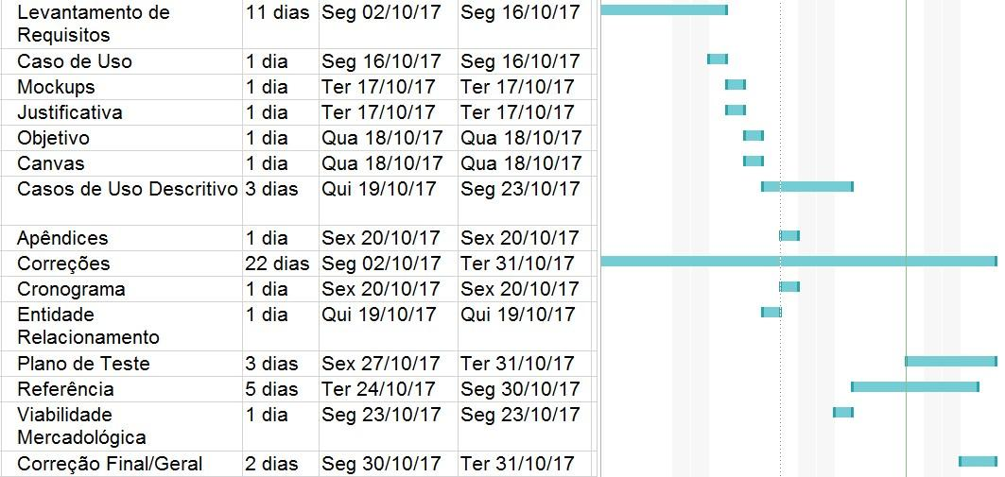

* 1. SUMÁRIO EXECUTIVO

|  |
| --- |
| **CATEGORIA** |

* Descrição da categoria com breve especificação comercial;
* Esse site diz respeito à criação de projetos de lei que beneficiem a sociedade.
* Diferenciais; por que essa solução é melhor que outras que existem?
* Relacionado a um site encontrado que também diz respeito a projetos de lei, o Opinem Bem visa à participação ativa dos eleitores no site, em que podem cadastrar projetos de lei e votar neles. No outro site, os projetos de lei estão ligados aos partidos políticos e aos representantes, sendo destacado então que o Opinem está mais ligado à atuação do eleitor, longe dos partidos políticos.
* Explicar rapidamente a tecnologia aplicada
* O site foi desenvolvido em MVC ou em camadas em que cada camada diz respeito a uma parte da programação do software. Na Model encontra as classes e é onde faz a conexão para o acesso a dado; na View é a programação da estética do site e na controller é onde há os métodos e faz a comunicação entre a View e a Model.
* Apoios que o projeto recebeu: SENAI? Empresa? Parcerias?
* O site recebeu apoio da instituição do SENAI e, além disso, do Vote Bem, do sistema FIEP, que participou da banca das apresentações do 2º modulo do curso.
* Seu projeto é totalmente inovador? Qual o grau de inovação do projeto?
* Não é totalmente inovador, mas no quesito de o usuário ser o principal ativo no site, realizando as tarefas como votar e cadastrar projetos de lei são uma funcionalidade inovadora, além dos usuários realizarem comentários que possam ajudar na melhora no desenvolvimento dos projetos visando criticas construtivas.

|  |
| --- |
| **ESTUDO de MERCADO e DEMANDA** |

* Descrição do mercado: características, principais segmentos, público-alvo; clientes.
* O publico alvo do site será os eleitores que possuem idade maior de 16 ou 18 anos e que se interessem por politica ou em ajudar a sociedade com ideias que beneficiem a população.
* Qual é a demanda? Existe sistema parecido com o seu?
* De acordo com uma pesquisa realizada no ano passado com 73 pessoas, 95% gostariam de um site onde pudessem ter acesso aos projetos de leis de modo fácil e ainda pudessem votar. Apêndice.
* Existe um site chamado VOTEBNAWEB em que os projetos de lei são colocados por políticos deputados e os usuários também podem votar nos projetos e de acordo com a demanda dos projetos de lei e são levados à câmara de deputados para serem votados.

|  |
| --- |
| **INVESTIMENTOS PREVISTOS** |

* O que necessariamente é preciso investir para que o projeto aconteça?
* Há o investimento em tempo de desenvolvimento, tempo na documentação, investimentos em um servidor ou no domínio do site.
* Terá custos com servidor? Domínio? Banco de dados? Quantas horas para desenvolvimento? Qual seria o valor da hora? Quanto custa seu projeto?
* O custo de um servidor custa em media R$ 35,00/Ano e a hospedagem R$ 12,90 por mês, resultando assim um preço de R$ 189,80 ou R$ 15,85 por mês.
* Foi gasto 5 meses para o desenvolvimento, com 80 horas por mês e cada hora custando R$20,00.
  1. BUSINESS MODEL CANVAS

*Canvas* é uma ferramenta empresarial estratégica desenvolvida para auxiliar a elaborar um modelo de negócios.

*O Canvas é um esquema visual que possibilita às pessoas co criarem modelos de negócios analisando 9 elementos que toda empresa ou organização possuem: proposta de valor, parcerias chaves, atividades chaves, recursos chaves, relacionamento com clientes, segmentos de clientes, canais de distribuição, estrutura de custos e fluxo de receitas (HSM, 2017).*

*O que possibilita ver o modelo como um desenho e não como uma folha de texto. Ao olhar para o Quadro do Canvas é possível compreender rapidamente e comparar as relações entre os nove blocos e descobrir se existe sentido e complementação entre eles (PIMENTA, 2015).*

Figura - Business Model Canvas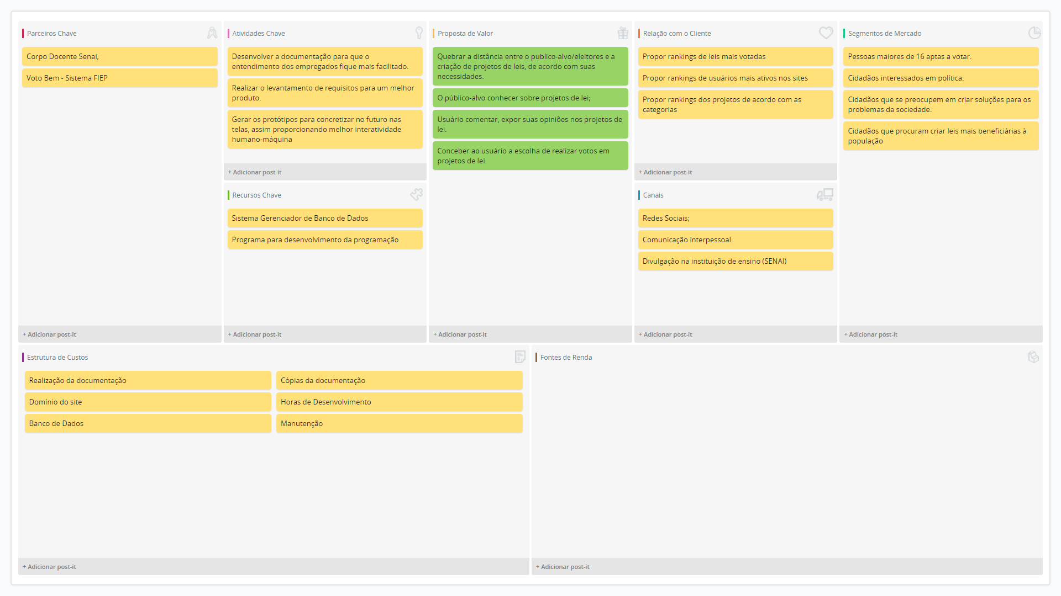

1. DESENVOLVIMENTO
   1. ARQUITETURA

O site Opinem Bem foi realizada no padrão de arquitetura de software em MVC que significa Model-View-Contoller, que divide a programação em camadas. Em português, classe modelo, visão e controle. Na Model, esta localizada as classes do sistema e onde realiza o acesso aos dados (chamando a classe com o sufixo DAO, que significa Data Access Object). A View consiste na programação da tela que será exibida ao usuário, e é na Controller que está os métodos, que comunica a interface com as regras de negocio (ou classe Model), processa os dados e envia à View, sendo a de saída de tela. Essa arquitetura possui algumas vantagens e foi aplicada nesse projeto pela facilidade em manutenção no código HTML das páginas, reaproveitamento de código e classes, utiliza a sintaxe de razor's e a separação das classes proporciona melhor desenvolvimento de cada uma. O padrão MVC é relacionado à programação orientada a objetos, em que as informações dos objetos são escondidas junto com a manipulação desses e apresentam a interface ao mundo real.

A partir disso, definem-se classes como um conjunto de objetos com as suas características, dando o inicio ao conceito de programação orientada a objeto. A POO possibilita a modelagem de um sistema que resolve um problema da realidade, incluindo as classes, objetos atributos, operações e processamentos. Algumas vantagens em comum com o padrão MVC e POO implementadas no projeto são o encapsulamento, em que os métodos são ocultos aos objetos das classes, utilizando o atributo get (retorna um valor ou informação ao objeto) e set (altera o objeto), a associação de classes, em que uma classe se relaciona com outra.

*O método orientado a objetos para o desenvolvimento de software é, com certeza, uma parte do fluxo principal, simplesmente porque tem sido provado seu valor para construção de sistemas em todos os tipos de domínios de problemas, abrangendo todos os graus de tamanho e de complexidade. Além disso, muitas linguagens, sistemas operacionais e ferramentas contemporâneas são de alguma forma, orientada a objetos, fortalecendo a visão de mundo em termos de objetos. O desenvolvimento orientado a objetos fornece os fundamentos conceituais para a modelagem de sistemas a partir de componentes com a utilização de tecnologias como J2EE e .NET. (Booch, Grady. Et. al. UML Guia do Usuário, 2012).*

A partir disso, a linguagem utilizada no desenvolvimento do site foi c#, sendo uma das linguagens para a programação orientada a objeto. Essa linguagem é uma combinação entre Java e C++ e compõe-se da .NET framework para o controle da programação e execução na memoria do programa. Alguns tipos de dados utilizados do .NET na programação, por exemplo, o ENUM, ou enumerador, que é um gerenciador que fornece valores fixos à propriedades (aplicado no projeto como definição de sexo feminino e masculino); o ReferenceTypes, que é caracterizado por instanciar uma classe (utilizando o operador new); os ValueTypes, que são variáveis que possuem um tipo de valor (como um valor int ou boolean), entre outros.

Contudo, foi utilizado o JQUERY, sendo uma framework de estilos JavaScript. É utilizada para dar efeitos no HTML com redução nos códigos a serem escritos. Como um exemplo aplicado no site Opinem Bem, o JQUERY foi utilizado na definição de mascaras nos campos de CPF e data.

A UML surgiu nos anos de 1990 como uma linguagem facilitadora para o entendimento do software, por James Rumbaugh, Grady Booch e Ivar Jacobson. É a linguagem que coloca em forma de “desenhos” os requisitos analisados, para assim ter um melhor entendimento e compreensão dos requisitos dentro do sistema, sendo uma linguagem ligada ao conceito de orientação de objetos, pois descreve o comportamento dos objetos que compõem a aplicação nos diagramas.

*A UML, Linguagem Unificada de Modelagem, é uma linguagem gráfica para visualização, especificação, construção e documentação de artefatos de sistemas complexos de software. A UML proporciona uma forma-padrão para a preparação de planos de arquitetura de projetos de sistemas, incluindo aspectos conceituais, tais como processos de negócios e funções do sistema, além de itens concretos como as classes escritas em determinada linguagem de programação, esquema de bancos de dados e componentes de software reutilizáveis. (BOOCH, Grady, et. al., UML Guia do Usuário, 2012).*

Os diagramas que foram utilizados a fim de demonstrar essas finalidades da linguagem UML, seguindo as especificações e características de cada um, foram o diagrama de caso de uso, de classes, de sequência, de atividades e o entidade-relacionamento. Há algumas diferenças nas definições dos diagramas. São divididos em diagramas estruturais, que apontam os aspectos estáticos do sistema, sendo a estrutura, classes e operações e o diagrama de classes faz parte desse grupo, além de outros que não foram especificados para o desenvolvimento. Além dos estruturais, ha os diagramas de comportamento, que fazem a modelagem dinâmica do sistema, apontando as funcionalidades, os requisitos, às partes que precisam ser executadas. Dentre esses estão o diagrama de caso de uso, de atividade e o diagrama de sequência, que faz parte do grupo do diagrama de interação, um subgrupo dos comportamentais, que visa à interação entre objetos em relação a comportamentos realizados no sistema.

* 1. METODOLOGIA

As metodologias ágeis visam melhor interação entre o desenvolvimento, nas tarefas realizadas, melhor documentação dos eventos, melhor organização das tarefas a serem realizadas e colaboração entre equipes. Uma das metodologias ágeis mais encontradas no mercado é a *SCRUM*, na qual é um *framework* que possui, pré-definido, o comportamento dentro dessa metodologia, as práticas a serem realizadas e valores que devem ser seguidos para melhor desempenho no desenvolvimento de um *software*. É composta por grupos que desempenham diferentes papéis. O *Product Owner*, ou dono do produto, realiza o B*acklog*, em que gerencia em forma de uma lista, as tarefas que devem ser realizadas e as necessidades para o produto final. Além desse, há o *SCRUM* *Master* que auxilia qualquer um das equipes nas dificuldades encontradas ao longo do desenvolvimento. E, por fim, para o desenvolvimento realmente do *software*, esse grupo engloba pessoas com diferentes funções no processo do desenvolvimento e é chamado de *Dev Team*. Em conjunto, esses três grupos realizam tarefas. Uma delas, chamada de P*roduct Backlog*, é uma lista das necessidades para o desenvolvimento, logo em seguida, é realizado o *Sprint Backlog*, em que é visto as tarefas que devem ser realizadas durante um período de tempo determinado, ou durante o *Sprint*. A cada dia desse período de duração do *Sprint*, são realizadas reuniões diárias, ou *Daily* *SCRUM*, por toda a equipe, num período de tempo curto para ter um *feedback* das tarefas realizadas até aquele dia. Realizando sua função, o *SCRUM* *Master* faz perguntas a cada um da equipe, sendo elas: “O que fiz ontem?”, “O que deve ser feito hoje?” e “O que me impede de realizar a tarefa de hoje?”, cada uma de grande importância para atingir as metas estabelecidas para o *Sprint*. Após isso, realizam revisões e retrospectivas de modo que melhorem e adaptem o trabalho para uma forma mais benéfica a todos. E combinando todos esses pontos, o *SCRUM* proporciona um melhor desenvolvimento do produto com uma melhor qualidade verificada ao software guiado a um usuário.

Depois dessa breve explicação sobre *SCRUM*, é observado que é necessário um grupo de no mínimo 5 pessoas. E a metodologia utilizada no desenvolvimento do site Opinem Bem, foi a “ideia” do *SCRUM*. Primeiramente, foi realizado o levantamento de requisitos, sendo os funcionais e não funcionais assim colocados em uma lista dos componentes que seriam necessários para esse trabalho, o *Product Backlog*, contando que cada tarefa foi programada para ser feita em um dia e a cada dia, foi verificada cada tarefa que foi realizada, dando assim um *feedback*, em outra lista, sobre o que foi feito, erros encontrados e que deveriam ser consertados. Os *Sprint* duraram em média uma semana, em que a cada *Sprint*, mudanças foram relatadas, para melhor desempenho no processo de desenvolvimento. A metodologia *SCRUM* foi adaptada à apenas uma pessoa no processo de desenvolvimento inteiro realizando as tarefas, mas com o princípio de realizar as mesmas da metodologia *SCRUM*.

* 1. REQUISITOS DO SOFTWARE

*“Fornece o mecanismo apropriado para entender aquilo que o cliente deseja, analisando as necessidades, avaliando a viabilidade, negociando uma solução razoável, especificando a solução sem ambiguidades, validando a especificação”. (Software Requirements Engineering, 1997).*

1. **Requisitos Funcionais**

Requisito funcional é tudo aquilo que define uma função de um sistema de software, ou seja, o que o sistema irá fazer.

*Os requisitos funcionais do software são aqueles que especificam uma função que o sistema ou componente deve ser capaz de realizar. Estes são requisitos de software que definem o comportamento do sistema, ou seja, o processo ou transformação que componentes de software ou hardware efetuam sobre as entradas para gerar as saídas. Esses requisitos capturam as funcionalidades sob o ponto de vista do usuário. (MENDES, Antônio, 2016)*.

Tabela 1 - RF001 - Requisitos Funcionais.

|  |  |  |  |
| --- | --- | --- | --- |
| Identificador | RF001 | | |
| Nome | Cadastro usuário | | |
| Data de Criação | 02/10/2017 | Autor | Isabela Sucharski |
| Data de Modificação | N/A | Autor | N/A |
| Versão | 1 | Prioridade | Essencial |
| Descrição | O usuário cadastra suas informações pessoais. | | |

Tabela 2 - RF002 - Requisitos Funcionais.

|  |  |  |  |
| --- | --- | --- | --- |
| Identificador | RF002 | | |
| Nome | Login do usuário | | |
| Data de Criação | 02/10/2017 | Autor | Isabela Sucharski |
| Data de Modificação | N/A | Autor | N/A |
| Versão | 1 | Prioridade | Essencial |
| Descrição | O usuário realiza o login. | | |

Tabela 3 - RF003 - Requisitos Funcionais.

|  |  |  |  |
| --- | --- | --- | --- |
| Identificador | RF003 | | |
| Nome | Lista de projetos de leis | | |
| Data de Criação | 02/10/2017 | Autor | Isabela Sucharski |
| Data de Modificação | 11/04/18 | Autor | Isabela Sucharski |
| Versão | 2 | Prioridade | Essencial |
| Descrição | Na página inicial, o usuário irá visualizar os projetos de leis que foram aceitos pelo administrador. | | |

Tabela 4 - RF004 - Requisitos Funcionais.

|  |  |  |  |
| --- | --- | --- | --- |
| Identificador | RF004 | | |
| Nome | Página projeto de leis | | |
| Data de Criação | 02/10/2017 | Autor | Isabela Sucharski |
| Data de Modificação | 03/04/2018 | Autor | Isabela Sucharski |
| Versão | 4 | Prioridade | Essencial |
| Descrição | A página do projeto de lei contém as suas principais informações. | | |

Tabela 5 - RF005 - Requisitos Funcionais.

|  |  |  |  |
| --- | --- | --- | --- |
| Identificador | RF005 | | |
| Nome | Voto nas leis | | |
| Data de Criação | 02/10/2017 | Autor | Isabela Sucharski |
| Data de Modificação | 30/10/2017 | Autor | Isabela Sucharski |
| Versão | 2 | Prioridade | Essencial |
| Descrição | Na página do projeto tem a opção de votar a favor ou contra ao projeto. | | |

Tabela 6 - RF006 - Requisitos Funcionais.

|  |  |  |  |
| --- | --- | --- | --- |
| Identificador | RF006 | | |
| Nome | Comentários nos Projetos de Lei | | |
| Data de Criação | 04/05/2018 | Autor | Isabela Sucharski |
| Data de Modificação | N/A | Autor | N/A |
| Versão | 1 | Prioridade | Essencial |
| Descrição | Na página do projeto de lei, haverá um espaço para comentários dos usuários. | | |

Tabela 7 - RF007 - Requisitos Funcionais.

|  |  |  |  |
| --- | --- | --- | --- |
| Identificador | RF007 | | |
| Nome | Cadastro dos projetos de leis | | |
| Data de Criação | 07/10/2017 | Autor | Isabela Sucharski |
| Data de Modificação | 24/04/2018 | Autor | Isabela Sucharski. |
| Versão | 4 | Prioridade | Essencial |
| Descrição | O usuário cadastra os projetos de leis. | | |

Tabela 8 - RF008 - Requisitos Funcionais

|  |  |  |  |
| --- | --- | --- | --- |
| Identificador | RF008 | | |
| Nome | Perfil do usuário | | |
| Data de Criação | 19/10/2017 | Autor | Isabela Sucharski |
| Data de Modificação | N/A | Autor | N/A |
| Versão | 1 | Prioridade | Essencial |
| Descrição | O sistema possui a página de perfil do usuário. | | |

Tabela 9 - RF009 - Requisitos Funcionais.

|  |  |  |  |
| --- | --- | --- | --- |
| Identificador | RF009 | | |
| Nome | Alteração de senha | | |
| Data de Criação | 16/10/2017 | Autor | Isabela Sucharski |
| Data de Modificação | N/A | Autor | N/A |
| Versão | 1 | Prioridade | Desejável |
| Descrição | O usuário poderá alterar sua senha no seu perfil. | | |

*Tabela 10 - RF011 - Requisitos Funcionais*.

|  |  |  |  |
| --- | --- | --- | --- |
| Identificador | RF010 | | |
| Nome | Gráfico de votação | | |
| Data de Criação | 02/10/2017 | Autor | Isabela Sucharski |
| Data de Modificação | 11/04/2018 | Autor | Isabela Sucharski |
| Versão | 2 | Prioridade | Essencial |
| Descrição | Na lista de projetos de lei na página inicial do usuário, terá a quantidade de votos já realizados no projeto em forma de gráfico. | | |

Tabela 11 - RF011 - Requisitos Funcionais.

|  |  |  |  |
| --- | --- | --- | --- |
| Identificador | RF011 | | |
| Nome | Opção de Esqueceu Senha | | |
| Data de Criação | 04/05/2018 | Autor | Isabela Sucharski |
| Data de Modificação | N/A | Autor | N/A |
| Versão | 1 | Prioridade | Essencial |
| Descrição | Na página de login possui a opção de esqueceu senha. | | |

Tabela 11 - RF011 - Requisitos Funcionais.

|  |  |  |  |
| --- | --- | --- | --- |
| Identificador | RF012 | | |
| Nome | Página sobre o site | | |
| Data de Criação | 04/05/2018 | Autor | Isabela Sucharski |
| Data de Modificação | N/A | Autor | N/A |
| Versão | 1 | Prioridade | Essencial |
| Descrição | Contém uma página que explica sobre o site. | | |

Tabela 13 - RF013 - Requisitos Funcionais.

|  |  |  |  |
| --- | --- | --- | --- |
| Identificador | RF013 | | |
| Nome | Lista de Projetos de Lei a serem aceitos | | |
| Data de Criação | 10/05/2018 | Autor | Isabela Sucharski |
| Data de Modificação | 07/06/2018 | Autor | Isabela Sucharski |
| Versão | 2 | Prioridade | Essencial |
| Descrição | O administrador tem acesso a essa lista em sua página inicial, que são os projetos de lei cadastrados pelos usuários. | | |

Tabela 14 - RF014 - Requisitos Funcionais.

|  |  |  |  |
| --- | --- | --- | --- |
| Identificador | RF014 | | |
| Nome | Gerenciar Projetos de Lei | | |
| Data de Criação | 16/10/2017 | Autor | Isabela Sucharski |
| Data de Modificação | N/A | Autor | N/A |
| Versão | 1 | Prioridade | Importante |
| Descrição | O administrador irá gerenciar os projetos de lei que foram cadastrados pelos usuários. | | |

*Tabela 15 - RF015 - Requisitos Funcionais*.

|  |  |  |  |
| --- | --- | --- | --- |
| Identificador | RF015 | | |
| Nome | Opção Configurações no menu administrador | | |
| Data de Criação | 10/05/2018 | Autor | Isabela Sucharski |
| Data de Modificação | N/A | Autor | N/A |
| Versão | 1 | Prioridade | Essencial |
| Descrição | O administrador seleciona a opção que ele pretende visualizar a lista. | | |

*Tabela 16 - RF016 - Requisitos Funcionais*.

|  |  |  |  |
| --- | --- | --- | --- |
| Identificador | RF016 | | |
| Nome | Lista de Categorias | | |
| Data de Criação | 10/05/2018 | Autor | Isabela Sucharski |
| Data de Modificação | N/A | Autor | N/A |
| Versão | 1 | Prioridade | Essencial |
| Descrição | O administrador visualiza a lista de categorias. | | |

Tabela 17 - RF017 - Requisitos Funcionais.

|  |  |  |  |
| --- | --- | --- | --- |
| Identificador | RF017 | | |
| Nome | Lista de Cidades | | |
| Data de Criação | 10/05/2018 | Autor | Isabela Sucharski |
| Data de Modificação | N/A | Autor | N/A |
| Versão | 1 | Prioridade | Essencial |
| Descrição | O administrador visualiza a lista de Cidades. | | |

Tabela 18 - RF018 - Requisitos Funcionais.

|  |  |  |  |
| --- | --- | --- | --- |
| Identificador | RF018 | | |
| Nome | Lista de Estados | | |
| Data de Criação | 10/05/2018 | Autor | Isabela Sucharski |
| Data de Modificação | N/A | Autor | N/A |
| Versão | 1 | Prioridade | Essencial |
| Descrição | O administrador visualiza a lista de Estados. | | |

Tabela 19 - RF019 - Requisitos Funcionais.

|  |  |  |  |
| --- | --- | --- | --- |
| Identificador | RF019 | | |
| Nome | Cadastro de Categorias | | |
| Data de Criação | 09/05/2018 | Autor | Isabela Sucharski |
| Data de Modificação | N/A | Autor | N/A |
| Versão | 1 | Prioridade | Essencial |
| Descrição | O administrador cadastra as categorias dos projetos de lei. | | |

Tabela 20 - RF020 - Requisitos Funcionais.

|  |  |  |  |
| --- | --- | --- | --- |
| Identificador | RF020 | | |
| Nome | Cadastro de Cidade | | |
| Data de Criação | 04/05/2018 | Autor | Isabela Sucharski |
| Data de Modificação | N/A | Autor | N/A |
| Versão | 1 | Prioridade | Essencial |
| Descrição | O administrador cadastra as Cidades. | | |

Tabela 21 - RF021 - Requisitos Funcionais.

|  |  |  |  |
| --- | --- | --- | --- |
| Identificador | RF021 | | |
| Nome | Cadastro de Estado | | |
| Data de Criação | 04/05/2018 | Autor | Isabela Sucharski |
| Data de Modificação | N/A | Autor | N/A |
| Versão | 1 | Prioridade | Essencial |
| Descrição | O administrador cadastra os Estados. | | |

* + 1. REQUISITOS NÃO FUNCIONAIS

Os [requisitos](https://pt.wikipedia.org/wiki/An%C3%A1lise_de_requerimento_de_software) não funcionais estão relacionados ao uso da aplicação em termos de desempenho, usabilidade, confiabilidade, segurança, disponibilidade, manutenção e tecnologias envolvidas.

*A complexidade de um software é determinada em parte por sua funcionalidade, ou seja, o que o sistema faz, e em parte por requisitos gerais que fazem parte do desenvolvimento do software como custo, performance, confiabilidade, manutenibilidade, portabilidade, custos operacionais entre outros. (Chung 00).*

Tabela 22 - RNF001 - Requisitos Não Funcionais.

|  |  |  |  |
| --- | --- | --- | --- |
| Identificador | RNF001 | Categoria | Compatibilidade |
| Nome | Plataformas Executáveis | | |
| Data De Criação | 04/05/2018 | Autor | Isabela Sucharski |
| Data De Alteração | N/A | Autor | N/A |
| Versão | 1 | Prioridade | Essencial |
| Descrição | O site deverá rodar em navegadores, como o IE, GOOGLE CHROME, MOZZlLA FIREFOX. | | |

Tabela 23 - RNF002 - Requisitos Não Funcionais.

|  |  |  |  |
| --- | --- | --- | --- |
| Identificador | RNF002 | Categoria | Compatibilidade |
| Nome | Responsividade para uso mobile | | |
| Data De Criação | 04/05/2018 | Autor | Isabela Sucharski |
| Data De Alteração | N/A | Autor | N/A |
| Versão | 1 | Prioridade | Desejável |
| Descrição | O site poderá ser aberto em navegadores de aparelhos mobiles. | | |

Tabela 24 - RNF003 - Requisitos Não Funcionais

|  |  |  |  |
| --- | --- | --- | --- |
| Identificador | RNF003 | Categoria | -- |
| Nome | Modelo de Desenvolvimento | | |
| Data De Criação | 04/05/2018 | Autor | Isabela Sucharski |
| Data De Alteração | N/A | Autor | N/A |
| Versão | 1 | Prioridade |  |
| Descrição | A programação foi realizada no padrão de software em camadas. | | |

Tabela 25 - RNF004 - Requisitos Não Funcionais.

|  |  |  |  |
| --- | --- | --- | --- |
| Identificador | RNF004 | Categoria | -- |
| Nome | Criptografia de Dados | | |
| Data De Criação | 04/05/2018 | Autor | Isabela Sucharski |
| Data De Alteração | N/A | Autor | N/A |
| Versão | 1 | Prioridade | Essencial |
| Descrição | Dados cadastrados do usuário serão criptografados. | | |

Tabela 26 - RNF005 - Requisitos Não Funcionais.

|  |  |  |  |
| --- | --- | --- | --- |
| Identificador | RNF005 | Categoria | Usabilidade |
| Nome | Limite de voto no projeto de lei por usuário | | |
| Data De Criação | 04/05/2018 | Autor | Isabela Sucharski |
| Data De Alteração | N/A | Autor | N/A |
| Versão | 1 | Prioridade | Essencial |
| Descrição | Um usuário vota apenas uma vez em um projeto de lei. | | |

Tabela 27 - RNF006 - Requisitos Não Funcionais.

|  |  |  |  |
| --- | --- | --- | --- |
| Identificador | RNF006 | Categoria | Disponibilidade |
| Nome | Disponibilidade de dias para votar no projeto de lei | | |
| Data De Criação | 04/05/2018 | Autor | Isabela Sucharski |
| Data De Alteração | N/A | Autor | N/A |
| Versão | 1 | Prioridade | Importante |
| Descrição | Os projetos de lei terão uma quantidade de dias para serem votados. | | |

Tabela 28 - RNF007 - Requisitos Não Funcionais.

|  |  |  |  |
| --- | --- | --- | --- |
| Identificador | RNF007 | Categoria | Interoperabilidade |
| Nome | Ferramentas de programação | | |
| Data De Criação | 15/10/2017 | Autor | Isabela Sucharski |
| Data De Alteração | N/A | Autor | N/A |
| Versão | 1 | Prioridade | Essencial |
| Descrição | As linguagens utilizadas para a programação serão C#, HTML, CSS. | | |

Tabela 29 - RNF008 - Requisitos Não Funcionais.

|  |  |  |  |
| --- | --- | --- | --- |
| Identificador | RNF008 | Categoria | Interoperabilidade |
| Nome | Banco de dados | | |
| Data De Criação | 19/10/2017 | Autor | Isabela Sucharski |
| Data De Alteração | N/A | Autor | N/A |
| Versão | 1 | Prioridade | Essencial |
| Descrição | Foi utilizado o Sistema Gerenciador de Banco de Dados Microsoft SQL Server. | | |

* 1. REGRAS DE NEGÓCIO

As regras de negócio irão especificar como as funcionalidades do sistema irão se comportar, ou seja, o que será válido, restringido, as condições aceitas e as exceções que pode haver dentro dos requisitos funcionais.

*Elementos-chave na definição das intenções e necessidades do negócio, ou reflexões de como a organização trabalha ou como pretende trabalhar no futuro. (MORGAN,2001).*

Tabela 30 - RN001 - Regras de Negócio.

|  |  |  |  |
| --- | --- | --- | --- |
| Identificador | RN001 | | |
| Nome | Cadastro de usuário | | |
| Data de Criação | 05/09/2017 | Autor | Isabela Sucharski |
| Data de Modificação | 09/05/2018 | Autor | Isabela Sucharski |
| Versão | 2 | Dependência | RF001 RN010 |
| Descrição | A opção de cadastro está situada no menu da página de login do usuário. Deve fornecer nome, data de nascimento, CPF, e-mail, senha, sexo, Estado (UF), Cidade e pode ser anexada uma foto de perfil. | | |

Tabela 31 - RN002 - Regras de Negócio.

|  |  |  |  |
| --- | --- | --- | --- |
| Identificador | RN002 | | |
| Nome | Login do usuário | | |
| Data de Criação | 08/10/2017 | Autor | Isabela Sucharski |
| Data de Modificação | N/A | Autor | N/A |
| Versão | 1 | Dependência | RF002 RN010 |
| Descrição | Para o login, o usuário deve informar seu CPF e senha. | | |

Tabela 32 - RN003 - Regras de Negócio.

|  |  |  |  |
| --- | --- | --- | --- |
| Identificador | RN003 | | |
| Nome | Lista de projetos de leis | | |
| Data de Criação | 08/10/2017 | Autor | Isabela Sucharski |
| Data de Modificação | 09/05/2018 | Autor | Isabela Sucharski |
| Versão | 2 | Dependência | RF003 RN004 RF007 RN014 |
| Descrição | A lista de projetos de leis aparecerá do mais atual para o mais antigo, de acordo com as aceitações do administrador. Nessa lista contém o nome, a categoria, o tempo disponível para a votação nesse projeto e a quantidade de votos negativos ou positivos já realizados. A partir dessa lista que terá acesso à página do projeto de lei. | | |

Tabela 33 - RN004 - Regras de Negócio.

|  |  |  |  |
| --- | --- | --- | --- |
| Identificador | RN004 | | |
| Nome | Acesso à página do projeto de lei | | |
| Data de Criação | 08/10/2017 | Autor | Isabela Sucharski |
| Data de Modificação | 10/05/2018 | Autor | Isabela Sucharski |
| Versão | 4 | Dependência | RF003 RF004 RN003 |
| Descrição | Para o acesso à página do projeto de lei é feito a partir de pesquisa ou então clicando no hiperlink na lista da página inicial do usuário. | | |

Tabela 34 - RN005 - Regras de Negócio.

|  |  |  |  |
| --- | --- | --- | --- |
| Identificador | RN005 | | |
| Nome | Página do projeto de lei | | |
| Data de Criação | 09/05/2018 | Autor | Isabela Sucharski |
| Data de Modificação | 11/05/2018 | Autor | Isabela Sucharski |
| Versão | 2 | Dependência | RF003 RF004 RN003 RF006 RF007 |
| Descrição | Na página do projeto de lei contém o nome, a descrição, categoria, vantagens, desvantagens. Além disso, nessa página que o usuário realiza o voto no projeto e também pode realizar comentários. | | |

Tabela 35 - RN006 - Regras de Negócio.

|  |  |  |  |
| --- | --- | --- | --- |
| Identificador | RN006 | | |
| Nome | Voto nas leis | | |
| Data de Criação | 08/10/2017 | Autor | Isabela Sucharski |
| Data de Modificação | 09/05/2018 | Autor | Isabela Sucharski |
| Versão | 3 | Dependência | RF005 RN004 RN005 |
| Descrição | A votação no projeto é a partir dos botões “Sim” e “Não” na página do projeto de lei. O usuário realiza apenas um voto no projeto de lei, caso entrar na página do projeto novamente, aparece uma mensagem descrevendo o voto que ele realizou. | | |

Tabela 36 - RN007 - Regras de Negócio.

|  |  |  |  |
| --- | --- | --- | --- |
| Identificador | RN007 | | |
| Nome | Gráfico dos votos. | | |
| Data de Criação | 08/10/2017 | Autor | Isabela Sucharski |
| Data de Modificação | 09/05/2018 | Autor | Isabela Sucharski |
| Versão | 2 | Dependência | RF005 RF010 RN006 |
| Descrição | O gráfico contabiliza os votos positivos e negativos que os usuários fizeram nos projetos mostrado em uma barra com as cores vermelha para “Não” e verde para “Sim”. Ele aparecerá na lista no perfil do usuário. | | |

Tabela 37 - RN008 - Regras de Negócio.

|  |  |  |  |
| --- | --- | --- | --- |
| Identificador | RN008 | | |
| Nome | Cadastro dos projetos de lei | | |
| Data de Criação | 08/10/2017 | Autor | Isabela Sucharski |
| Data de Modificação | 09/05/2018 | Autor | Isabela Sucharski |
| Versão | 2 | Dependência | RF007 |
| Descrição | O usuário deve preencher os campos do nome do projeto, escolher a categoria, definir o tempo disponível para votação do projeto de lei, descrição, vantagens, desvantagens. | | |

Tabela 38 - RN009 - Regras de Negócio

|  |  |  |  |
| --- | --- | --- | --- |
| Identificador | RN009 | | |
| Nome | Alteração de senha | | |
| Data de Criação | 16/10/2017 | Autor | Isabela Sucharski |
| Data de Modificação | 11/05/2018 | Autor | Isabela Sucharski |
| Versão | 2 | Dependência | RF008 RF009 RN010 RN013 |
| Descrição | Para alterar a senha, o usuário fornecido uma nova senha e salva. Essa ação é feita no seu perfil. | | |

Tabela 39 - RN010 - Regras de Negócio.

|  |  |  |  |
| --- | --- | --- | --- |
| Identificador | RN010 | | |
| Nome | Regra de senha | | |
| Data de Criação | 16/10/2017 | Autor | Isabela Sucharski |
| Data de Modificação | N/A | Autor | N/A |
| Versão | 1 | Dependência | RF001 RF002 |
| Descrição | A senha deve ter no mínimo 6 caracteres e não poderá conter caracteres especiais. | | |

Tabela 40 - RN011 - Regras de Negócio.

|  |  |  |  |
| --- | --- | --- | --- |
| Identificador | RN011 | | |
| Nome | Excluir leis | | |
| Data de Criação | 16/10/2017 | Autor | Isabela Sucharski |
| Data de Modificação | 07/06/2018 | Autor | Isabela Sucharski |
| Versão | 3 | Dependência | RF014 RN022 |
| Descrição | O administrador terá a opção de excluir projetos de leis. Essa opção ficará na tela de seu perfil em que aparece os projetos tanto aceitos e excluídos. | | |

Tabela 41 – RN012 - Regras de Negócio.

|  |  |  |  |
| --- | --- | --- | --- |
| Identificador | RN012 | | |
| Nome | Alterar leis | | |
| Data de Criação | 16/10/2017 | Autor | Isabela Sucharski |
| Data de Modificação | 07/06/2018 | Autor | Isabela Sucharski |
| Versão | 3 | Dependência | RF014 RN022 |
| Descrição | O administrador terá a opção de editar o projeto de lei. Essa opção ficará na tabela de seu perfil e após salvar as alterações o projeto será salvo e aparece na lista para o usuário votar, além na tabela do perfil. | | |

Tabela 42 - RN013 - Regras de Negócio.

|  |  |  |  |
| --- | --- | --- | --- |
| Identificador | RN013 | | |
| Nome | Perfil do usuário | | |
| Data de Criação | 19/10/2017 | Autor | Isabela Sucharski |
| Data de Modificação | N/A | Autor | N/A |
| Versão | 1 | Dependência | RF008 |
| Descrição | No perfil do usuário, vai conter os dados de cadastro, as atividades realizadas dentro do sistema, como quantos votos fez em projetos de lei do site e quantos projetos ele cadastrou e, numa lista aparece os projetos que ele cadastrou, com suas características como nome, categoria, percentual de votos contra e a favor. | | |

Tabela 43 - RN014 - Regras de Negócio.

|  |  |  |  |
| --- | --- | --- | --- |
| Identificador | RN014 | | |
| Nome | Aceitar projetos de lei | | |
| Data de Criação | 22/10/2017 | Autor | Isabela Sucharski |
| Data de Modificação | N/A | Autor | N/A |
| Versão | 1 | Dependência | RF013 RF014 |
| Descrição | Após o usuário cadastrar o projeto, ele somente será visível ao  Administrador para que ele aceite e assim o projeto siga para a lista pública que aparece para todos os usuários. | | |

Tabela 44 - RN015 - Regras de Negócio.

|  |  |  |  |
| --- | --- | --- | --- |
| Identificador | RN015 | | |
| Nome | Cadastro de Categoria | | |
| Data de Criação | 09/05/2018 | Autor | Isabela Sucharski |
| Data de Modificação | 11/05/2018 | Autor | Isabela Sucharski |
| Versão | 2 | Dependência | RF015 RF016 RF019 |
| Descrição | O administrador tem acesso à página de cadastro de categoria clicando no botão de “Nova Categoria” na página da lista de categorias. Para o cadastro, fornece o nome da categoria. | | |

Tabela 45 - RN016 - Regras de Negócio.

|  |  |  |  |
| --- | --- | --- | --- |
| Identificador | RN016 | | |
| Nome | Cadastro de Cidade | | |
| Data de Criação | 09/05/2018 | Autor | Isabela Sucharski |
| Data de Modificação | 11/05/2018 | Autor | Isabela Sucharski |
| Versão | 2 | Dependência | RF015 RF017 RF020 RN017 |
| Descrição | O administrador tem acesso à página de cadastro de Cidade clicando no botão de “Nova Cidade” na página da lista de Cidades. Para o cadastro, fornece o nome da Cidade e o Estado. | | |

Tabela 46 - RN017 - Regras de Negócio.

|  |  |  |  |
| --- | --- | --- | --- |
| Identificador | RN017 | | |
| Nome | Cadastro de Estado | | |
| Data de Criação | 09/05/2018 | Autor | Isabela Sucharski |
| Data de Modificação | 11/05/2018 | Autor | Isabela Sucharski |
| Versão | 2 | Dependência | RF015 RF018 RF021 |
| Descrição | O administrador tem acesso à página de cadastro de Estado clicando no botão de “Novo Estado” na página da lista de Estados. Para o cadastro, fornece o nome e a sigla do Estado. | | |

Tabela 47 - RN018 - Regras de Negócio.

|  |  |  |  |
| --- | --- | --- | --- |
| Identificador | RN018 | | |
| Nome | Configurações no menu do administrador | | |
| Data de Criação | 10/05/2018 | Autor | Isabela Sucharski |
| Data de Modificação | N/A | Autor | N/A |
| Versão | 1 | Dependência | RF015 RF016 RF017 RF018 |
| Descrição | O administrador pode escolher entre visualizar a lista de categorias, Cidades e Estados. | | |

Tabela 48 - RN019 - Regras de Negócio.

|  |  |  |  |
| --- | --- | --- | --- |
| Identificador | RN019 | | |
| Nome | Lista de Estados | | |
| Data de Criação | 10/05/2018 | Autor | Isabela Sucharski |
| Data de Modificação | N/A | Autor | N/A |
| Versão | 1 | Dependência | RF015 RF018 RF021 |
| Descrição | Na lista contém código, nome do Estado e a sigla dele. | | |

Tabela 49 - RN020 - Regras de Negócio.

|  |  |  |  |
| --- | --- | --- | --- |
| Identificador | RN020 | | |
| Nome | Lista de Cidades | | |
| Data de Criação | 10/05/2018 | Autor | Isabela Sucharski |
| Data de Modificação | N/A | Autor | N/A |
| Versão | 1 | Dependência | RF015 RF017 RF020 |
| Descrição | Na lista contém o código e o nome. | | |

Tabela 50 - RN021 - Regras de Negócio

|  |  |  |  |
| --- | --- | --- | --- |
| Identificador | RN021 | | |
| Nome | Lista de Categorias | | |
| Data de Criação | 10/05/2018 | Autor | Isabela Sucharski |
| Data de Modificação | N/A | Autor | N/A |
| Versão | 1 | Dependência | RF015 RF016 RF019 |
| Descrição | Na lista contém o código e o nome. | | |

.

Tabela 51 - RN022 - Regras de Negócio.

|  |  |  |  |
| --- | --- | --- | --- |
| Identificador | RN022 | | |
| Nome | Perfil do Administrador | | |
| Data de Criação | 07/06/2018 | Autor | Isabela Sucharski |
| Data de Modificação | N/A | Autor | N/A |
| Versão | 1 | Dependência | RF014 RN014  RN011 RN012 |
| Descrição | No perfil do administrador, contém seu nome, vai mostrar a quantidade dos projetos. Na lista, encontra os projetos aceitos e excluídos. Nela tem definições dos projetos de lei como o nome, tempo disponível, categoria, percentual de votos e se foi publicado. Nessa lista que poderá alterar e excluir um projeto de lei. | | |

Tabela 52 - RN020 - Regras de Negócio.

|  |  |  |  |
| --- | --- | --- | --- |
| Identificador | RN023 | | |
| Nome | Opção Esqueceu Senha | | |
| Data de Criação | 07/06/2018 | Autor | Isabela Sucharski |
| Data de Modificação | N/A | Autor | N/A |
| Versão | 1 | Dependência | RF001 RF011 |
| Descrição | A opção de redefinir a senha para o usuário se esqueceu a senha, encontra-se na página de login. Ele fornece seu e-mail e uma nova senha. | | |

* 1. FERRAMENTAS

Tabela 53 - FERRAMENTAS

|  |  |  |
| --- | --- | --- |
| **Nome da Ferramenta** | **Versão** | **Descrição da utilização no projeto** |
| Microsoft Visual Studio | 15.0 | Utilizado para desenvolver os protótipos físicos. |
| Microsoft C# | 15.0 | Linguagem utilizada para desenvolver os protótipos físicos. |
| SGBD SQL Server | 12.0 | Utilizado para desenvolver o banco de dados do sistema. |
| Internet Explorer | 11 | Utilizado para pesquisas durante todo processo de desenvolvimento do projeto. |
| Astah Community | 7.0 | Utilizado para o desenvolvimento dos diagramas (caso de uso, de classes, de sequência e o de atividade). |
| Microsoft Project | 2016 | Utilizado para o desenvolvimento do cronograma. |
| BrModelo |  | Utilizado para o desenvolvimento do Diagrama de Entidade e Relacionamento. |
| Moqups | **2.4.1** | Site online utilizado para desenvolvimento dos mockups. |
| Google Docs |  | Site online para o desenvolvimento da documentação |
| Microsoft Word |  | Plataforma para o desenvolvimento da documentação. |
| Sebrae Canvas |  | Ferramenta online utilizada para desenvolver Business Model Canvas. |

* 1. PROTÓTIPOS

1. Mockups

Os mockups são os protótipos feitos para se ter uma “ideia” das telas que serão programadas.

FIGURA 5- Mockup 1 – Tela Login Usuário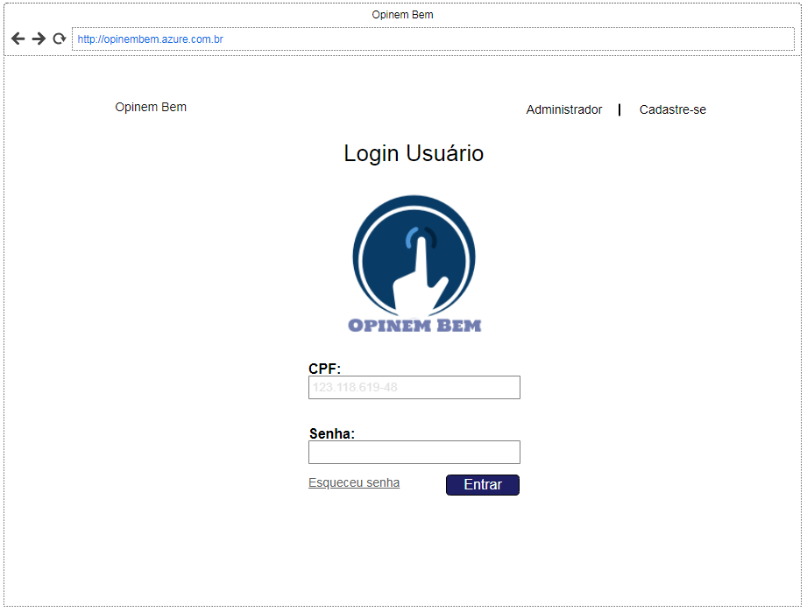

FIGURA 6- Mockup 2 - Tela de Cadastro Usuário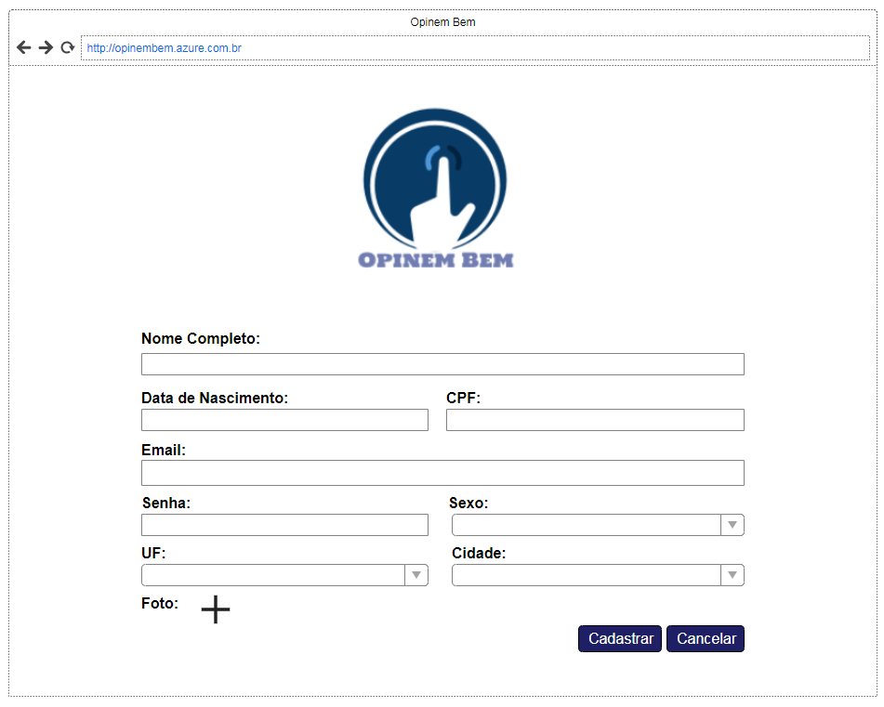

FIGURA 7 – Mockup 3 - Tela Esqueceu Senha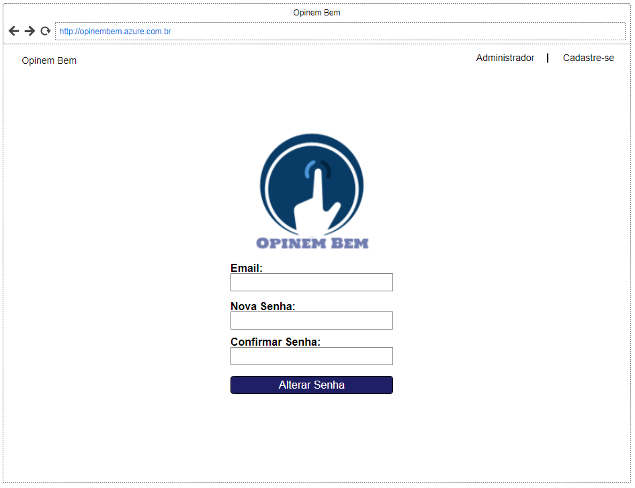

FIGURA 8 – Mockup 4 - Tela de Cadastro de Projeto de Lei 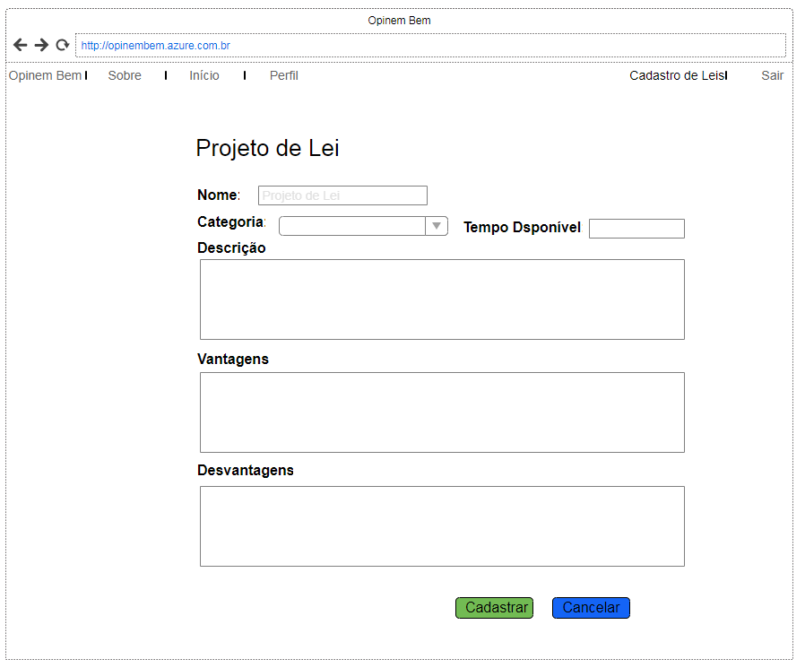

FIGURA 9 – Mockup 5 - Tela de Início Usuário de Projetos a Votar

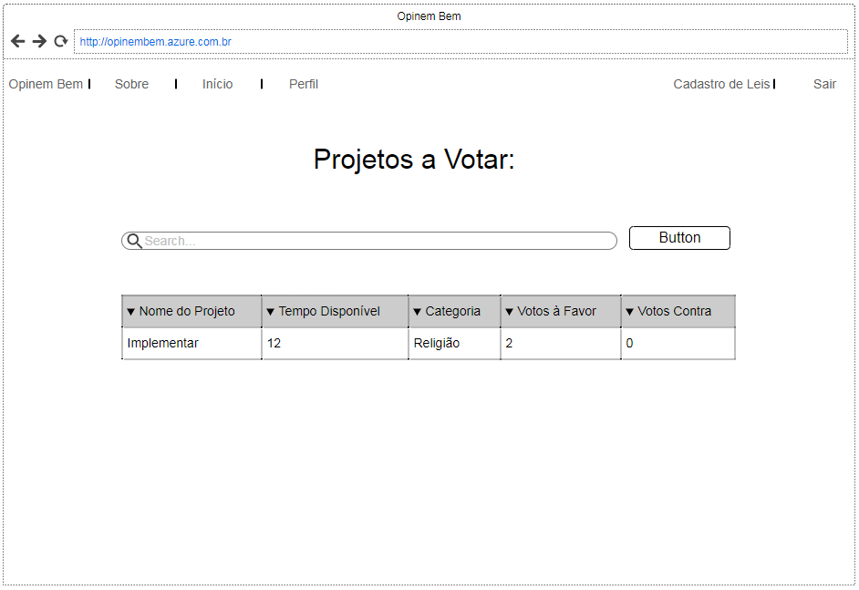

FIGURA 10 – Mockup 6 - Tela Página Projeto de Lei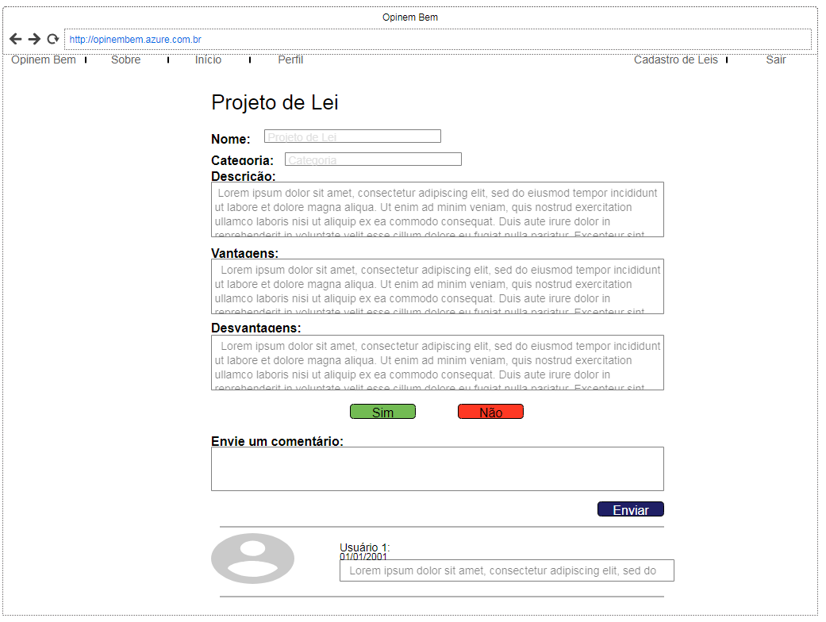

FIGURA 11 – Mockup 7 - Tela de Login Administrador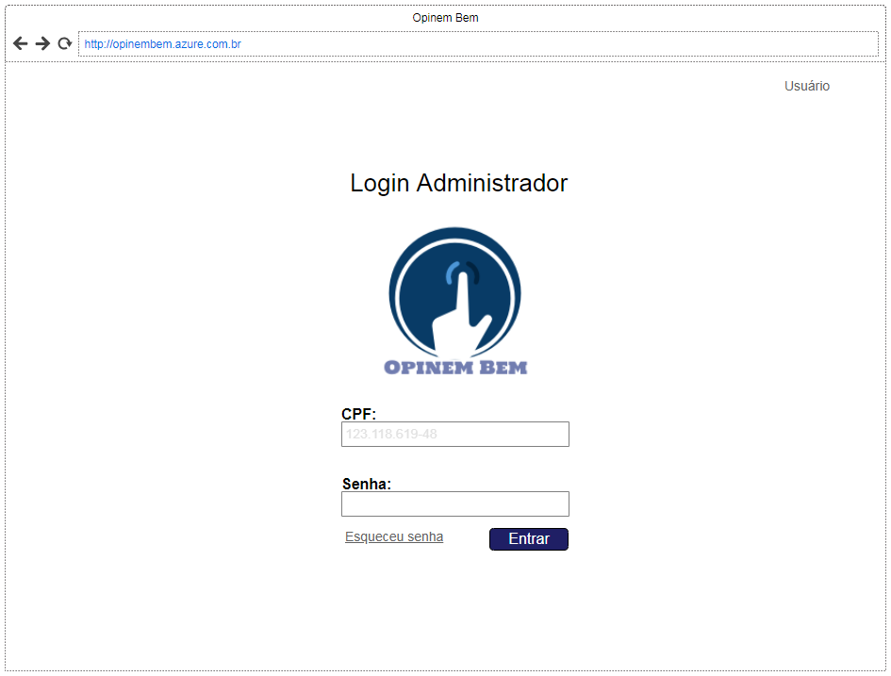

FIGURA 12 - Mockup 8 - Tela de Início Administrador de Projetos a Aceitar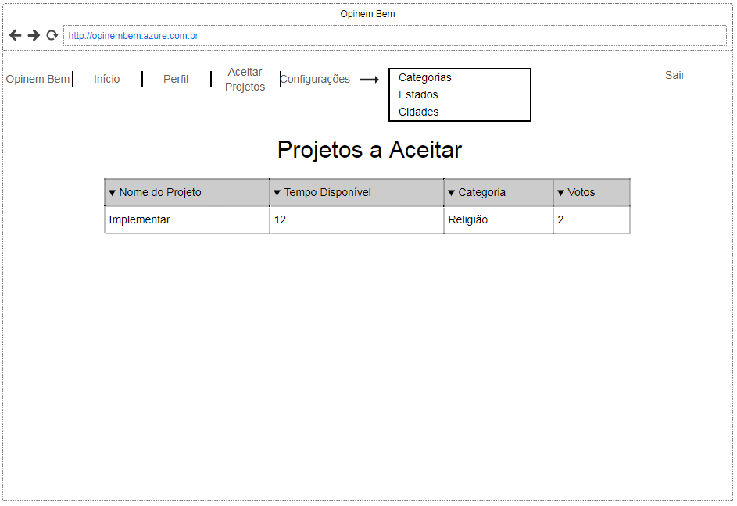FIGURA 13 – Mockup 9 - Tela de Aceitar Projetos de Lei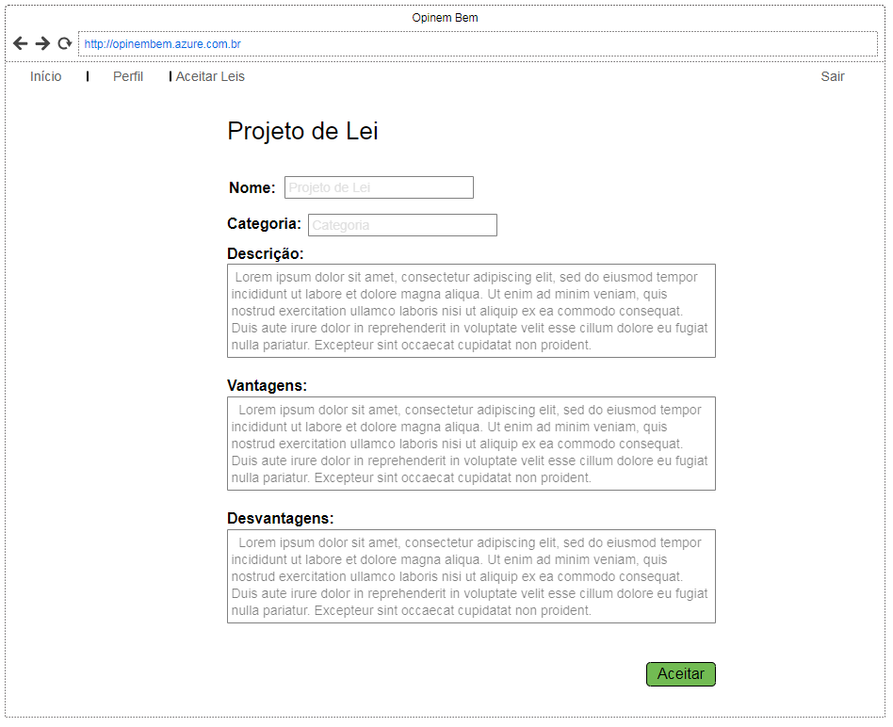

FIGURA 14 – Mockup 10 - Tela de Perfil Administrador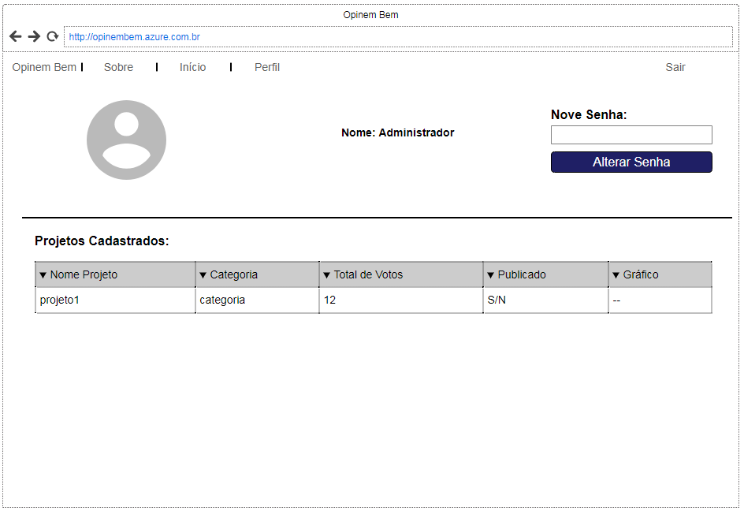

FIGURA 15 – Mockup 11 - Tela de Cadastro de Categoria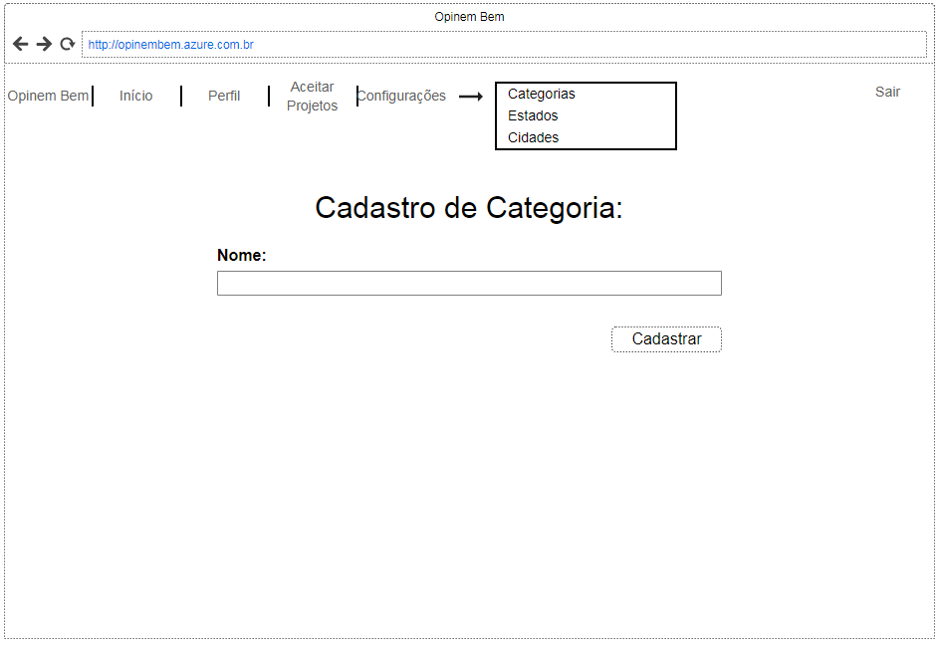

FIGURA 16 – Mockup 12 - Tela de Cadastro de Cidade 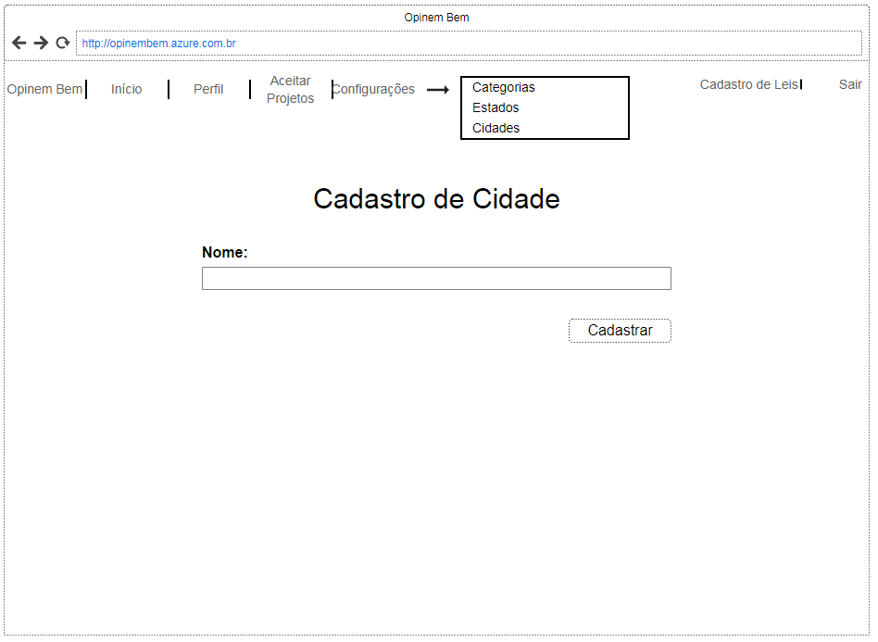

FIGURA 17 – Mockup 13 - Tela de Cadastro de Estado

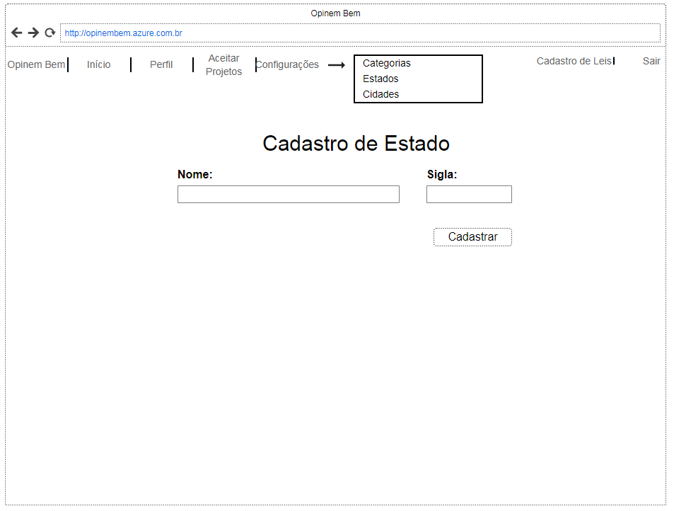

FIGURA 18 – Mockup 14 - Tela Lista de Categorias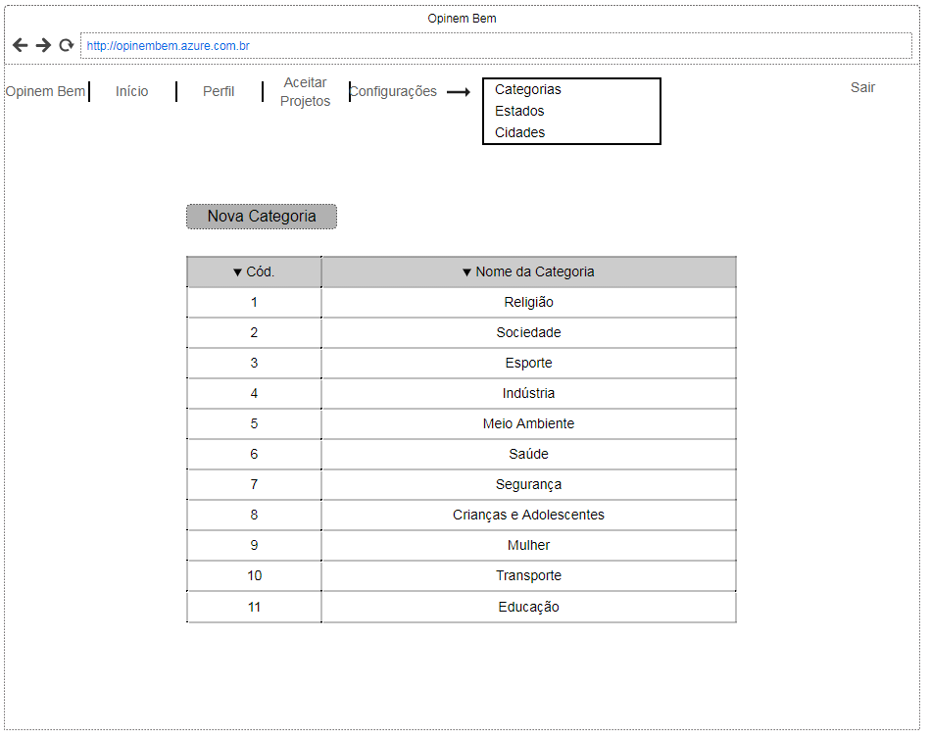

FIGURA 19 – Mockup 15 - Tela Lista de Cidades

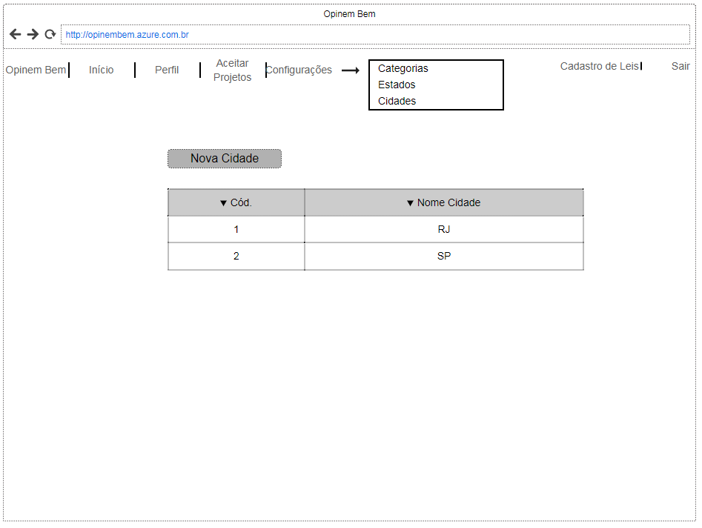

FIGURA 19 – Mockup 15 - Tela Lista de Estados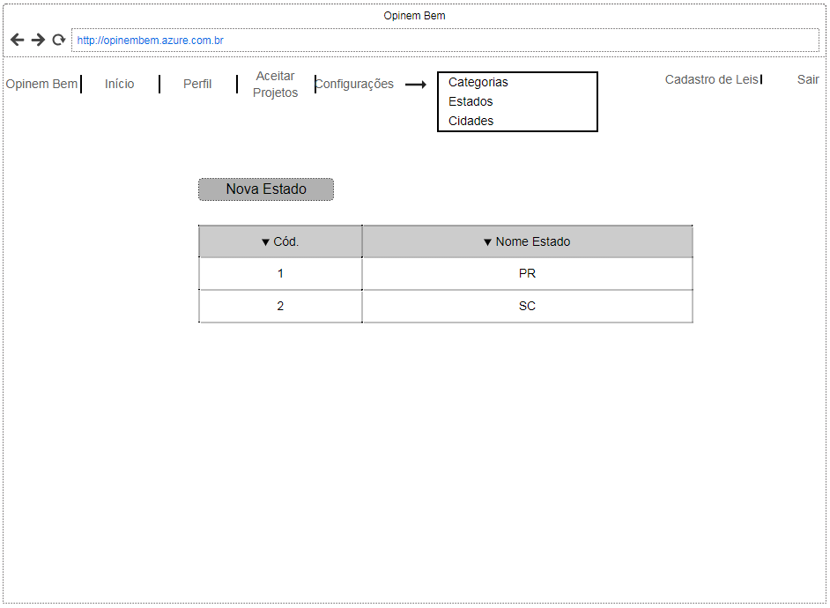

FIGURA 20 – Mockup 16 - Tela Perfil Usuário 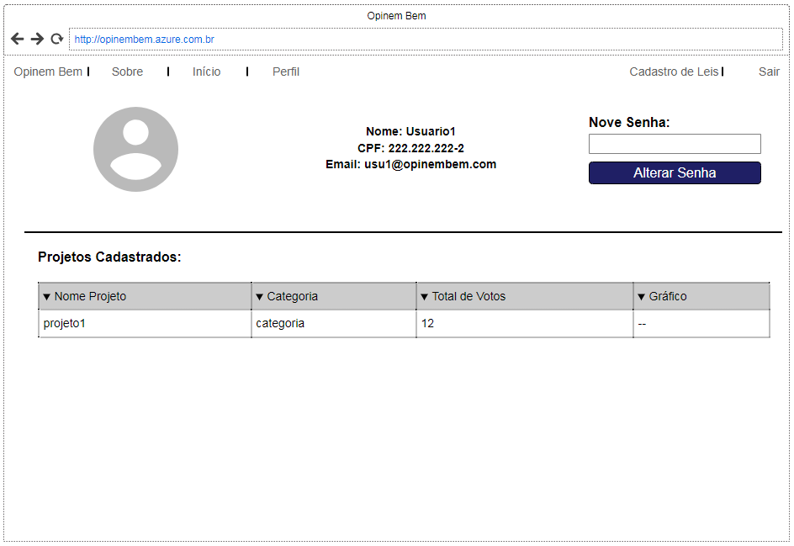

FIGURA 20 – Mockup 16 - Tela Perfil Usuário

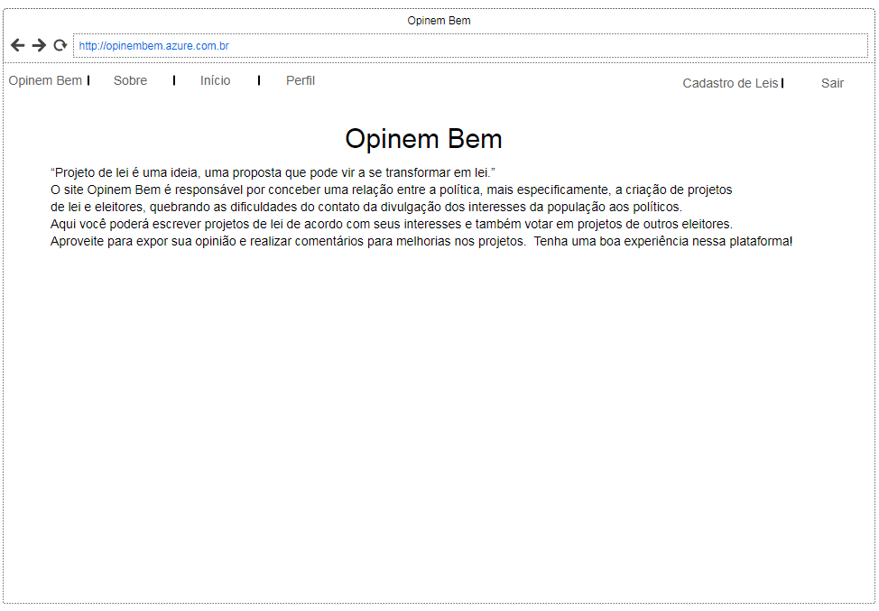

* 1. DIAGRAMAS

Os diagramas são utilizados para modelar o sistema de uma forma representativa, a fim de que todos os requisitos do sistema atendam ao que o cliente propôs. É a base para o desenvolvimento do software, de maneira previsível e em um período de tempo em que o produto de software ficará viável, eficaz e eficiente conforme foi requerido. Pode ser dito que os diagramas são representações simplificadas da realidade.

*“Diagramas são meios utilizados para a visualização desses blocos de construção. Um diagrama é a apresentação gráfica de um conjunto de elementos, geralmente representados como um gráfico conectado de vértices (itens) e arcos (relacionamentos). Usados para visualizar o seu sistema sob diferentes perspectivas. Uma vez que nenhum sistema complexo pode ser compreendido em sua totalidade a partir de uma única perspectiva, a UML define um número de diagramas que permite dirigir o foco para aspectos diferentes de seu sistema de maneira independente. ” (BOOCH, GRADY. et al., 2012)*

* + 1. Casos de uso

O Diagrama de caso de uso é um diagrama comportamental da UML cujo objetivo é mostrar as funcionalidades do sistema, ou seja, os casos de uso, em relação a quem atua sobre essa funcionalidade e seus relacionamentos.

“Um caso de uso capta um comportamento pretendido do sistema (ou subsistema, classe ou interface) que é desenvolvido, sem ser preciso especificar como esse comportamento é implementado. Essa é uma separação importante, porque a análise de um sistema (que especifica o comportamento) deveria, tanto quanto possível, não ser influenciada por questões referentes à implementação (que especificam como esse comportamento é executado). Por fim, entretanto, é necessário implementar os casos de uso e isso é feito pela criação de uma sociedade de classes e de outros elementos que trabalham em conjunto para a implementação do comportamento desse caso de uso. ” *(BOOCH, GRADY. et al., 2012)*

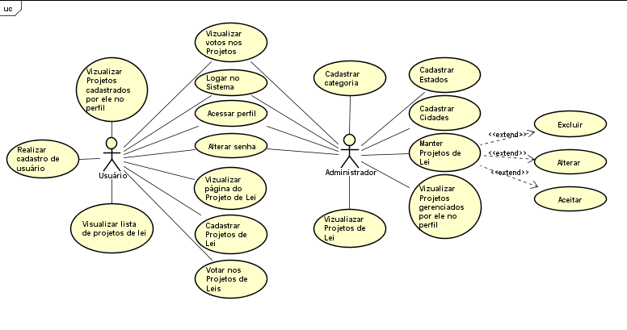

**FIGURA 3 - Casos de Uso - Projeto Opinem Bem**

* + 1. Casos de Uso descritivo

O caso de uso descritivo como já é dito no nome, são informações que descrevem cada caso de uso, ou seja, cada funcionalidade do sistema.

|  |  |
| --- | --- |
| Nome: | CUD01 - Cadastrar Login |
| Ator principal: | Usuário. |
| Resumo: | O usuário realiza o cadastro com suas informações pessoais para realizar o login e poder entrar no sistema. |
| Pré-Condição: | // |
| Pós-Condição: | // |
| Fluxo básico: | 1. U - Clica no campo no menu do início do site “Cadastre-se”; 2. S - Redireciona para a página de cadastro de usuário; 3. U - Preenche todos os campos, que serão obrigatórios; 4. U - Clica em “Cadastrar”; (FA01) 5. S - Faz a validação de campos (FA02); 6. S - Mostra mensagem de envio de projeto realizado 7. U - Clica em “OK” na mensagem; 8. S - Redireciona para a página principal do usuário. |
| Restrições e/ou validações: | Usuário não preencher devidamente os campos de cadastro. |
| Regra de negócio: | RN001 |
| Fluxo alternativo: | FA01:   1. U - Clica em “Cancelar”; 2. S – Redireciona para a página do login;   FA02:   1. S - Faz validação dos campos; 2. S - Mostra campos incorretos, deixando-os vermelhos; 3. U – Preenche novamente os campos; 4. S - Retorno ao passo 4. |

Tabela 54 - Cadastrar Login – Caso de Uso Descritivo.

|  |  |
| --- | --- |
| Nome: | CUD02 - Visualizar atividades realizadas no site |
| Ator principal: | Usuário. |
| Resumo: | No perfil do usuário está contido todos os projetos de lei que cadastrou. Além disso, contém um campo que contabiliza a quantidade de votos realizados pelo usuário, outro campo em que contabiliza a quantidade de projetos que foi cadastrado. |
| Pré-Condição: | Estar logado. |
| Pós-Condição: | // |
| Fluxo básico: | 1. U - Clica no campo do menu “Perfil”; 2. S - Redireciona para a página do perfil; 3. U – Visualiza os projetos cadastrados por ele. 4. U – Visualiza a contagem dos votos feitos em projetos de lei; 5. U – Visualiza a contagem de projetos cadastrados por ele. |
| Restrições e/ou validações: | Caso o usuário não tenha cadastrado ou votado em algum projeto de lei, não terá esses dados em seu perfil. |
| Regra de negócio: | RN013 |
| Fluxo alternativo: | // |

Tabela 55 - Visualizar atividades realizadas no site – Caso de Uso Descritivo.

|  |  |
| --- | --- |
| Nome: | CUD03 - Cadastrar projetos de lei |
| Ator principal: | Usuário. |
| Resumo: | O usuário ou administrador pode cadastrar os projetos de lei, preenchendo todos os campos, dando nome, categoria, dias disponíveis para votação nesse projeto, descrição, vantagens e desvantagens. |
| Pré-Condição: | Estar logado. |
| Pós-Condição: | Ter a validação do administrador para o projeto de lei ser postado. |
| Fluxo básico: | 1. U - Clica no campo “Cadastro de Leis”; 2. S - Redireciona para a página de cadastro de projetos de lei; 3. U - Preenche todos os campos, que serão obrigatórios; 4. U - Clica em “Cadastrar”; 5. S - Faz a validação de campos (FA01); 6. S - Mostra mensagem de envio de projeto realizado 7. U - Clica em “OK” na mensagem; 8. S - Redireciona para a página principal do usuário. |
| Restrições e/ou validações: | Usuário não preencher devidamente os campos de cadastro de projeto de lei. |
| Regra de negócio: | RN008 |
| Fluxo alternativo: | FA01:   1. S - Faz validação dos campos; 2. S - Mostra campos incorretos, deixando-os vermelhos; 3. U - Refaz campos com a mensagem de incorretos; 4. S - Retorno ao passo 4. |

Tabela 56 - Cadastrar projetos de lei – Caso de Uso Descritivo.

|  |  |
| --- | --- |
| Nome: | CUD04 - Visualizar projetos de lei a votar |
| Ator principal: | Usuário. |
| Resumo: | O usuário visualiza a lista de projetos de leis que foram aceitos pelo administrador na página principal do site, após realizar o login. |
| Pré-Condição: | Estar logado;  Administrador ter aceitado o projeto de lei. |
| Pós-Condição: | Usuário realizar o voto em um projeto de lei. |
| Fluxo básico: | 1. U – Realiza o login; 2. S - Redireciona para a página inicial do site. 3. U – Visualiza todos os projetos de lei que o administrador aceitou. |
| Restrições e/ou validações: | Usuário não preencher devidamente os campos de cadastro de projeto de lei. |
| Regra de negócio: | RN003 |
| Fluxo alternativo: | // |

Tabela 57 - Visualizar projetos de lei a votar – Caso de Uso Descritivo.

|  |  |
| --- | --- |
| Nome: | CUD05 - Visualizar página de descrição do Projeto de Lei |
| Ator principal: | Usuário |
| Resumo: | Na página inicial do usuário e administrados contém a lista de todos os projetos de lei aceitos pelo administrador. Para redirecionar a página do projeto, clica no nome e visualiza o nome, categoria, dias disponíveis para votação nesse projeto, descrição, vantagens e desvantagens. |
| Pré-Condição: | Estar logado;  Selecionar o projeto a ser visualizado. |
| Pós-Condição: | O usuário realizar o voto no projeto. |
| Fluxo básico: | 1. U - Clica no nome do projeto na página inicial; 2. S - Redireciona para a página do projeto de lei; 3. U - Visualiza as características do projeto; |
| Restrições e/ou validações: | // |
| Regra de negócio: | RN004, RN005 |
| Fluxo alternativo: | // |

Tabela 58 - Visualizar página de descrição do Projeto de Lei – Caso de Uso Descritivo.

|  |  |
| --- | --- |
| Nome: | CUD06 - Votar nos projetos de lei |
| Ator principal: | Usuário. |
| Resumo: | Na página de projeto de lei, o usuário pode votar a favor ou contra o projeto de lei. |
| Pré-Condição: | Estar logado e entrar na página do projeto de lei. |
| Pós-Condição: | Realizar voto no projeto de lei. |
| Fluxo básico: | 1. U - O usuário vota a favor no botão “Sim” do projeto (FA01); 2. S - Contabiliza o voto do usuário no gráfico; 3. S - Mostra as alterações no gráfico. |
| Restrições e/ou validações: | O sistema valida se esse usuário já realizou o voto ou não, para que o mesmo não possa votar novamente. |
| Regra de negócio: | RN006 |
| Fluxo alternativo: | FA01:  U - Vota contra clicando no botão “Não”;  S - Redireciona o voto para o gráfico;  S - Mostra as alterações no gráfico. |

Tabela 59 - Votar nos projetos de lei – Caso de Uso Descritivo.

|  |  |
| --- | --- |
| Nome: | CUD07 - Realizar comentários |
| Ator principal: | Usuário. |
| Resumo: | Na página de projeto de lei, o usuário pode realizar comentários. |
| Pré-Condição: | Estar logado e entrar na página do projeto de lei. |
| Pós-Condição: | Realizar comentário. |
| Fluxo básico: | 1. U - O usuário entra na página do projeto de lei; 2. U – Realiza comentário; 3. U – Clica em “Comentar”; 4. S – Redireciona comentário; 5. S – Mostra dados de quem realizou o comentário. |
| Restrições e/ou validações: | // |
| Regra de negócio: | RN005 |
| Fluxo alternativo: | // |

Tabela 60 - Realizar comentários – Caso de Uso Descritivo.

|  |  |
| --- | --- |
| Nome: | CUD08 - Visualizar dados pessoais |
| Ator principal: | Usuário |
| Resumo: | No perfil, cada ator pode visualizar seus dados pessoais que foram cadastrados para criação da conta. |
| Pré-Condição: | Estar logado e entrar no perfil |
| Pós-Condição: | // |
| Fluxo básico: | * 1. U – Clica na parte do menu do “Perfil”;   2. S – Redireciona para a página do perfil;   3. S – Mostra os dados do usuário. |
| Restrições e/ou validações: | // |
| Regra de negócio: | RN013 |
| Fluxo alternativo: | // |

Tabela 61 - Visualizar dados pessoais – Caso de Uso Descritivo.

|  |  |
| --- | --- |
| Nome: | CUD09 - Alterar Foto do perfil |
| Ator principal: | Usuário |
| Resumo: | No perfil, o usuário visualiza a foto atual e pode alterar para outra. |
| Pré-Condição: | Estar logado e entrar no perfil |
| Pós-Condição: | // |
| Fluxo básico: | 1. U – Clica na parte do menu do “Perfil”; 2. S – Redireciona para a página do perfil; 3. S – Mostra os dados do usuário; 4. U – Clica em “Alterar Foto”; 5. S – Busca arquivos; 6. U – Seleciona arquivo; 7. S – Carrega no perfil a nova foto. |
| Restrições e/ou validações: | // |
| Regra de negócio: | RN013, RF009 |
| Fluxo alternativo: | // |

Tabela 62 - Alterar Foto do perfil– Caso de Uso Descritivo.

|  |  |
| --- | --- |
| Nome: | CUD010 - Visualizar votos nos Projetos |
| Ator principal: | Usuário/Administrador |
| Resumo: | Na página inicial, o usuário visualiza os votos conta e  a favor. No perfil do usuário, é mostrado a quantidade de votos realizadas nos projetos de lei que ele cadastrou e para o administrador, na página do seu perfil que aparece a quantidade de votos. |
| Pré-Condição: | Estar logado |
| Pós-Condição: | // |
| Fluxo básico: | 1. U – Realiza login no sistema; (FA01) (FA02) 2. S – Redireciona para a página inicial do sistema; 3. U – Visualiza os projetos de lei com a quantidade de votos na tabela; |
| Restrições e/ou validações: | // |
| Regra de negócio: | // |
| Fluxo alternativo: | FA01   1. U – Clica na parte do menu do “Perfil”; 2. S – Redireciona para a página do perfil; 3. U – Visualiza seus projetos de lei e os votos que foram realizados nele.   FA02   1. U – Clica na parte do menu do “Perfil”; 2. S – Redireciona para a página do perfil; 3. U – Visualiza os projetos gerenciados e os votos que foram realizados neles. |

Tabela 63 - Visualizar votos nos Projetos – Caso de Uso Descritivo.

|  |  |
| --- | --- |
| Nome: | CUD011 - Logar no Sistema |
| Ator principal: | Usuário |
| Resumo: | O usuário loga no sistema com o CPF e senha que cadastrou. |
| Pré-Condição: | Ter se cadastrado. |
| Pós-Condição: | // |
| Fluxo básico: | 1. U – Preenche os campos com CPF e senha; 2. U – Clica em “Entrar”; 3. S – Verifica CPF; 4. S – Verifica Senha; 5. S – Valida os dados de login; (FA01) 6. S - Redireciona para a página inicial do sistema; |
| Restrições e/ou validações: | // |
| Regra de negócio: | // |
| Fluxo alternativo: | FA01   1. S – Não valida os dados; 2. S – Reconhece se CPF ou senha estão incorretos; 3. S – Mostra mensagem de campos errados; 4. U – Realiza passo um novamente. |

Tabela 64 - Logar no Sistema Usuário – Caso de Uso Descritivo.

|  |  |
| --- | --- |
| Nome: | CUD012 - Logar no Sistema |
| Ator principal: | Administrador |
| Resumo: | O administrador loga no sistema com o CPF e senha que está gravado no banco de dados. |
| Pré-Condição: | // |
| Pós-Condição: | // |
| Fluxo básico: | 1. U – Seleciona o campo “Administrador” na página inicial do site; 2. U - Preenche os campos com CPF e senha; 3. U – Clica em “Entrar”; 4. S – Verifica CPF; 5. S – Verifica Senha; 6. S – Valida os dados de login; (FA01) 7. S - Redireciona para a página inicial do sistema; |
| Restrições e/ou validações: | // |
| Regra de negócio: | // |
| Fluxo alternativo: | FA01   1. S – não valida os dados; 2. S – reconhece se CPF ou senha estão incorretos; 3. S – mostra mensagem de campos errados; 4. U – Realiza passo 1 novamente. |

Tabela 64 - Logar no Sistema Administrador – Caso de Uso Descritivo.

|  |  |
| --- | --- |
| Nome: | CUD013 - Acessar perfil |
| Ator principal: | Usuário/Administrador |
| Resumo: | Para ter acesso ao perfil, o usuário/administrador clica no menu na opção “Perfil” |
| Pré-Condição: | Estar logado |
| Pós-Condição: | // |
| Fluxo básico: | 1. U – Clica na parte do menu do “Perfil”; 2. S – Redireciona para a página do perfil; 3. S – Mostra os dados do usuário; 4. S – Mostra os projetos de lei cadastrados; |
| Restrições e/ou validações: | // |
| Regra de negócio: | // |
| Fluxo alternativo: | // |

Tabela 65 - Acessar perfil – Caso de Uso Descritivo.

|  |  |
| --- | --- |
| Nome: | CUD014 - Alterar Senha |
| Ator principal: | Usuário/Administrador |
| Resumo: | Para alterar a senha de seu login, pode acessar o perfil ou no momento do login, na opção de “Esquecer Senha” para momentos necessários. |
| Pré-Condição: | Estar logado; entrar no site. |
| Pós-Condição: | // |
| Fluxo básico: | 1. U – Clica na parte do menu do “Perfil”; (FA01) 2. S – Redireciona para a página do perfil; 3. S – Mostra os dados do usuário; 4. U – Digita uma nova senha; 5. U – Clica em “Alterar Senha”; 6. S – Valida nova senha. 7. U – Utiliza nova senha. |
| Restrições e/ou validações: | // |
| Regra de negócio: | // |
| Fluxo alternativo: | FA01   1. U – Clica na opção “Esquecer Senha” na página de login; 2. S – Redireciona para a página de esquecer senha; 3. U – Preenche a nova senha; 4. U – Preenche o e-mail; 5. S – Valida a senha; 6. S – Manda a nova senha por e-mail; 7. U – Utiliza nova senha. |

Tabela 66 - Alterar Senha – Caso de Uso Descritivo.

|  |  |
| --- | --- |
| Nome: | CUD015 - Manter/Gerenciar Projetos de Lei |
| Ator principal: | Administrador. |
| Resumo: | O administrador deve entrar na página do projeto de lei para aceita-lo, podendo excluir o projeto, alterar o que o usuário escreveu ou apenas aceitar sem alterações no perfil. |
| Pré-Condição: | Estar logado e selecionar o projeto de lei na lista da página de “Aceitar Leis”. |
| Pós-Condição: | Realizar alguma ação sobre o projeto (excluir, alterar ou aceitar). |
| Fluxo básico: | 1. U – Clica no nome do projeto, na lista de aceitar projeto de lei; 2. S – Redireciona para a página de projetos de lei (FA01), (FA02), (FA03); 3. S – Redireciona para página inicial do administrador. |
| Restrições e/ou validações: | O sistema valida se esse usuário já realizou o voto ou não, para que o mesmo não possa votar novamente. |
| Regra de negócio: | RN005 RN006 RN020 |
| Fluxo alternativo: | FA01  U – Clica em “Aceitar”;  S – Salva projeto de lei;  S – Redireciona o projeto para página de projetos a votar;  S – Redireciona o projeto para o perfil administrador;  S – Volta para pagina “Aceitar Leis”.  FA02:  U – Seleciona para entrar no perfil;  S – Mostra todos os projetos de lei;  U – Clica em “excluir”;  S – Mostra mensagem para confirmar a exclusão;  U – clica em “OK”;  S - Redireciona o projeto para o perfil administrador;  S – Volta para pagina “Aceitar Leis”.  FA03:  U – Seleciona para entrar no perfil;  S – Mostra todos os projetos de lei;  U – Seleciona ícone para alterar projeto;  S – Redireciona para a página de alterar projetos  U – Realiza alterações;  U – Clica em “Aceitar”;  S – Redireciona o projeto para página de projetos a votar;  S – Redireciona o projeto para o perfil administrador;  S – Volta para pagina “Aceitar Leis”. |

Tabela 67 - Manter/Gerenciar Projetos de Lei – Caso de Uso Descritivo.

|  |  |
| --- | --- |
| Nome: | CUD016 – Manter categoria |
| Ator principal: | Administrador. |
| Resumo: | O administrador cadastra as categorias que dizem respeito aos projetos de lei. |
| Pré-Condição: | Estar logado. |
| Pós-Condição: | -- |
| Fluxo básico: | 1. U – Seleciona no menu “Configurações”, “Categorias”; 2. S – Redireciona para a lista de categorias; 3. U – Visualiza a lista que contém as categorias; 4. U – Clica em “Nova Categoria”; (FA01), (FA02) 5. S – Redireciona para a página de cadastro de categoria; 6. U – Preenche campo; 7. U – Clica em “Salvar”; (FA03) 8. S – Armazena na lista de categorias; 9. S – Redireciona para a página da lista das categorias. |
| Restrições e/ou validações: | O sistema valida se esse usuário já realizou o voto ou não, para que o mesmo não possa votar novamente. |
| Regra de negócio: | RN005 RN006 RN020 |
| Fluxo alternativo: | FA01   1. U - Clica em no ícone de excluir; 2. S – Redireciona mensagem se deseja excluir; 3. U – Clica em “OK”; 4. S – Redireciona para a lista de Categorias.   FA02   1. U – Clica no ícone de alterar; 2. S – Redireciona para a página de alterar Categoria; 3. U – Escreve nos campos; 4. U – Clica em “Salvar”; 5. S - Armazena na lista de Categorias; 6. S – Redireciona para a página da lista de Categorias.   FA03   1. U – Clica em “Cancelar”; 2. S – Redireciona para a página da lista dos Estados. |

Tabela 68 - Cadastrar categoria – Caso de Uso Descritivo.

|  |  |
| --- | --- |
| Nome: | CUD017 – Manter Cidade |
| Ator principal: | Administrador. |
| Resumo: | O administrador cadastra as cidades que o usuário seleciona no seu cadastro. |
| Pré-Condição: | Estar logado. |
| Pós-Condição: | // |
| Fluxo básico: | 1. U – Seleciona no menu “Configurações”, “Cidades”; 2. S – Redireciona para a lista de Cidade; 3. U – Visualiza a lista que contém as Cidades; 4. U – Clica em “Nova Cidade”; (FA01), (FA02) 5. S – Redireciona para a página de cadastro de Cidade; 6. U – Preenche campo; 7. U – Clica em “Salvar”; (FA03) 8. S – Armazena na lista de Cidade; 9. S – Redireciona para a página da lista das Cidade. |
| Restrições e/ou validações: | // |
| Regra de negócio: | // |
| Fluxo alternativo: | FA01   1. U - Clica em no ícone de excluir; 2. S – Redireciona mensagem se deseja excluir; 3. U – Clica em “OK”; 4. S – Redireciona para a lista de Cidades.   FA02   1. U – Clica no ícone de alterar; 2. S – Redireciona para a página de alterar Cidade; 3. U – Escreve nos campos; 4. U – Clica em “Salvar”; 5. S - Armazena na lista de Cidade; 6. S – Redireciona para a página da lista de Cidade.   FA03   1. U – Clica em “Cancelar”; 2. S – Redireciona para a página da lista das Cidades. |

Tabela 69 - Cadastrar Cidade – Caso de Uso Descritivo.

|  |  |
| --- | --- |
| Nome: | CUD018 – Manter Estado |
| Ator principal: | Administrador. |
| Resumo: | O administrador cadastra os Estados que o usuário seleciona no seu cadastro. |
| Pré-Condição: | Estar logado. |
| Pós-Condição: | // |
| Fluxo básico: | 1. U – Seleciona no menu “Configurações”, “Estados”; 2. S – Redireciona para a lista de Estados; 3. U – Visualiza a lista que contém os Estados; 4. U – Clica em “Novo Estado”; (FA01), (FA02) 5. S – Redireciona para a página de cadastro de Estado; 6. U – Preenche campo; 7. U – Clica em “Salvar”; (FA03) 8. S – Armazena na lista de Estados; 9. S – Redireciona para a página da lista dos Estados. |
| Restrições e/ou validações: | // |
| Regra de negócio: | // |
| Fluxo alternativo: | FA01   1. U - Clica em no ícone de excluir; 2. S – Redireciona mensagem se deseja excluir; 3. U – Clica em “OK”; 4. S – Redireciona para a lista de Estados.   FA02   1. U – Clica no ícone de alterar; 2. S – Redireciona para a página de alterar Estado; 3. U – Escreve nos campos; 4. U – Clica em “Salvar”; 5. S - Armazena na lista de Estados;   S – Redireciona para a página da lista de Estados.  FA03   1. U – Clica em “Cancelar”; 2. S – Redireciona para a página da lista dos Estados. |

Tabela 70 - Cadastrar Estado – Caso de Uso Descritivo.

|  |  |
| --- | --- |
| Nome: | CUD019 - Visualizar Projetos gerenciados no perfil |
| Ator principal: | Administrador. |
| Resumo: | O administrador visualiza todos os projetos que ele gerenciou, aceitando ou excluindo em seu perfil. |
| Pré-Condição: | Estar logado. |
| Pós-Condição: | // |
| Fluxo básico: | 1. U – Clica na parte do menu do “Perfil”; 2. S – Redireciona para a página do perfil; 3. S – Mostra os projetos de lei; 4. U – Visualiza os projetos aceitos e excluídos. |
| Restrições e/ou validações: | // |
| Regra de negócio: | // |
| Fluxo alternativo: | // |

Tabela 71 - Visualizar Projetos gerenciados no perfil – Caso de Uso Descritivo.

* + 1. Diagrama de Entidade e Relacionamento

O diagrama de Entidade e Relacionamento descreve os objetos (ou entidades) do sistema e o relacionamento entre eles, contendo os atributos em cada um, mostrando as características.

**FIGURA 4 - Diagrama de Entidade e Relacionamento - Projeto Opinem Bem**

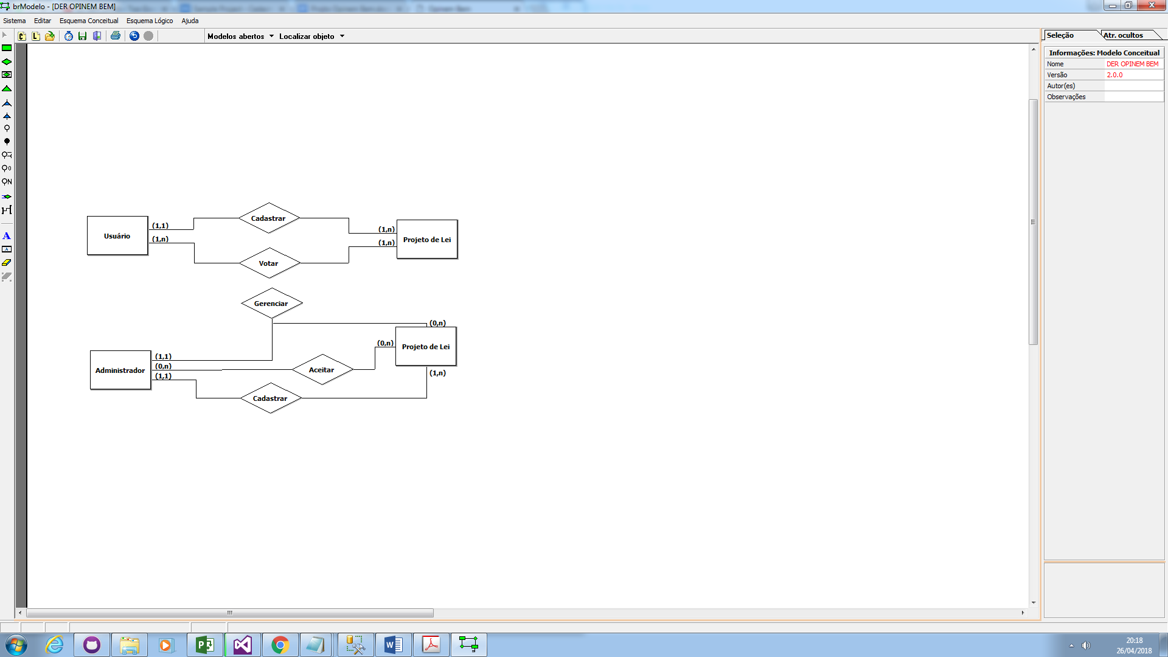

* + 1. Diagrama Fisico do Banco de Dados
    2. Diagrama de Classe

O diagrama de classes é um diagrama estrutural da UML que é usado para ter uma visão estática do projeto do sistema. É composto por classes, interfaces e colaborações e seus relacionamentos. Com isso define-se a relação entre as classes em colaboração umas às outras, pois não atuam individualmente, sempre há alguma relação entre as classes.

*“Os diagramas de classes são utilizados par fazer a modelagem da visão estática do sistema. Essa visão oferece principalmente suporte para os requisitos funcionais de um sistema – os serviços que o sistema deverá fornecer aos usuários finais. ”* *(BOOCH, GRADY. et al., 2012)*

* + 1. Diagrama de Sequência
    2. Diagrama de Atividade

O diagrama de atividade representa o fluxo de controle em relação ao sistema ao receber alguma ação externa no sistema, realizando os passos da execução de um comportamento. Usado para a ilustração da visão dinâmica do sistema.

“*Os diagramas de atividades serão empregados para fazer a modelagem de aspectos dinâmicos do sistema. Na maior parte, isso envolve a modelagem das etapas sequenciais (e possivelmente concorrentes) em um processo computacional. Com um diagrama de atividade, você também pode fazer uma modelagem de fluxo de um objeto, à medida que ele passa de um estado para em pontos diferentes do fluxo de controle.*

*As atividades efetivamente resultam em alguma ação, formada pelas computações executáveis atômicas que resultam em uma mudança de estado do sistema ou o retorno de um valor. As ações abrangem a chamada a outras operações, enviando um sinal, criando ou destruindo um objeto ou alguma computação pura, como o cálculo de uma expressão. Graficamente, o diagrama de atividades é uma coleção de nós e arcos.* “*(BOOCH, GRADY. et al., 2012)*

* 1. CASO DE TESTE

O Caso de teste representa sequência de passos para realização do teste de uma propriedade do sistema, ou do sistema mesmo, a partir de entradas predefinidas e do resultado esperados ao final da execução.

*Para evidenciar que os requisitos funcionais desenvolvidos possuem o comportamento esperado existem os casos de teste, que devem ser especificados ainda nos estágios iniciais do projeto de software. Os casos de teste estabelecem relação direta com os requisitos: “Testar é o processo de exercitar ou avaliar um sistema ou um componente de sistema, utilizando meios manuais ou automatizados para: - confirmar que ele satisfaz os requisitos especificados” (MAZZA. et. al., 1994, p. 74-75).*

*“Os testes não provam que um programa está correto, somente contribuem para aumentar a confiança de que o software desempenha as funções especificadas.” (Souza, 1996).*

|  |  |
| --- | --- |
|  | **Caso de Teste** |
| Caso de Teste | CT001 - Cadastro de projetos de leis |
| Prioridade | Alta |
| Pré Condições | 1. Possuir um cadastro no sistema; 2. Estar logado; 3. Estar conectado à internet; 4. Possuir um browser para acesso. |
| Localizador | Tela de Cadastro de Projeto de Lei |
| Dados de Entrada | 1. "Nome do projeto"; 2. “Categoria”; 3. “Tempo Disponível”; 4. "Descrição projeto"; 5. "Vantagens do projeto'; 6. "Desvantagens do projeto". 7. Botão “Salvar”. |
| Procedimentos | 1. Inserir no campo "Nome" o nome do projeto a ser cadastrado; 2. Selecionar no campo “Categoria”, a categoria do projeto de lei; 3. Inserir no campo “Tempo Disponível” o tempo em dias que o projeto ficará disponível para voto; 4. Inserir no campo "Descrição" a descrição do projeto a ser cadastrado; 5. Inserir no campo "Vantagens" as vantagens listadas do Projeto; 6. Inserir no campo "Desvantagens" as desvantagens do projeto; 7. Clicar no botão "Cadastrar projeto"; |
| Resultados Esperados | Ao serem todos os campos preenchidos, deve aparecer a mensagem de “Projeto cadastrado com sucesso! ”. Esses dados serão salvos e assim, o projeto de lei será redirecionado à página do administrador para que ele aceite. |
| Ambiente | Windows 10;  Google Chrome (versão 61). |
| Definições de Teste | Teste de integração (Caixa Preta); |
| Analista de Teste | Isabela Sucharski |

Tabela 72 - CT001 - Casos de Teste.

|  |  |
| --- | --- |
|  | **Caso de Teste** |
| Caso de Teste | CT002 – Aceitar/Publicar Projeto de Lei |
| Prioridade | Alta |
| Pré Condições | 1. Possuir um cadastro no sistema; 2. Estar logado; 3. Estar conectado à internet; 4. Possuir um browser para acesso. 5. Usuário ter cadastrado o Projeto de Lei. |
| Localizador | Tela Gerenciar Projeto de Lei |
| Dados de Entrada | 1. Botão “Aceitar”. |
| Procedimentos | 1. Clicar no botão “Aceitar”. |
| Resultados Esperados | Ao clicar no botão, o projeto deve ser redirecionado para a página inicial do usuário, em que ele acessa a página do projeto de lei e poderá votar. |
| Ambiente | Windows 10;  Google Chrome (versão 61). |
| Definições de Teste | Teste de integração (Caixa Preta). |
| Analista de Teste | Isabela Sucharski |

Tabela 73 - CT002 - Casos de Teste.

|  |  |
| --- | --- |
| **Caso de Teste** | |
| Caso de Teste | CT003 - Votar nas leis disponíveis |
| Prioridade | Alta |
| Pré Condições | 1. Possuir um cadastro no sistema; 2. Estar logado; 3. Estar conectado à internet; 4. Possuir um browser para acesso. 5. Administrador ter aceito a publicação do projeto de lei. |
| Localizador | Tela Página do Projeto de Lei |
| Dados de Entrada | 1. Botão "Sim"; 2. Botão "Não". |
| Procedimentos | 1. Clicar no botão "Sim" para votar a favor do projeto de lei;  2. Clicar no botão "Não" para votar contra ao projeto de lei. |
| Resultados Esperados | O sistema deve contabilizar os votos no gráfico e mostrar a mensagem "Voto realizado com sucesso". O usuário não pode realizar novamente votos no mesmo projeto de lei, além disso, ele não pode votar no projeto de lei que foi cadastrado por ele. |
| Ambiente | Windows 10;  Google Chrome (versão 61). |
| Definições de Teste | Teste de integração (Caixa Preta). |
| Analista de Teste | Isabela Sucharski |

Tabela 74 - CT003 - Casos de Teste.

* 1. PLANO DE TESTE
* **Tema:** Esse sistema visa à participação de eleitores, sendo os usuários do site, responsáveis por cadastrarem projetos de lei, dando assim oportunidades de exporem suas necessidades em relação à sociedade. Além disso, poderão realizar comentários, dar opiniões em outros projetos a fim de fornecer críticas construtivas.
* **Lista de Requisitos**

RF001 - Cadastro usuário;

RF002 - Login do usuário;

RF003 - Lista de projetos de lei;

RF004 - Página projeto de lei;

RF005 - Voto nas leis;

RF006 - Comentários nos Projetos de Lei;

RF007 - Cadastro dos projetos de leis;

RF008 - Perfil do usuário;

RF009 - Alteração de senha;

RF010 - Gráfico de votação;

RF011 - Opção de Esquecer Senha;

RF012 - Página sobre o site;

RF013 - Lista de Projetos de Lei a serem aceitos;

RF014 - Gerenciar Projetos de Lei;

RF015 - Opção Configurações no menu administrador;

RF016 - Lista de Categorias;

RF017 - Lista de Cidades;

RF018 - Lista de Estados;

RF019 - Cadastro de Categorias;

RF020 - Cadastro de Cidade;

RF021 - Cadastro de Estado;

RNF001 - Plataformas Executáveis;

RNF002 - Responsividade para uso mobile;

RNF003 - Modelo de Desenvolvimento;

RNF004 - Criptografia de Dados;

RNF005 - Limite de voto no projeto de lei por usuário;

RNF006 - Disponibilidade de dias para votar no projeto de lei;

RNF007 - Ferramentas de programação;

RNF008 - Banco de dados.

* **Ferramenta de Testes:**
* **Controle de Defeitos/Bug:** para ter o controle dos erros que foram encontrados um documento do word é mais eficaz, pois seria um lugar seguro para guardar a descrição desses erros.
* **Teste de automação:** será realizado no UnitTest no Visual Studio.
* **Documentos de teste**

***Introdução***

* O primeiro módulo a ser testado será o cadastro de projetos de lei;
* Será realizado o teste de unidade (caixa preta) e o teste estrutural (caixa branca);
* Preencher todos os campos corretamente e salvar clicando no botão “Cadastrar”.
* O segundo módulo a ser testado será o gerenciamento de projetos de lei;
* Será realizado o teste de unidade (caixa preta) e o teste estrutural (caixa branca);
* É testado o click no botão “Aceitar” para aceitar o projeto de lei.
* O terceiro módulo a ser testado será o voto nos projetos de lei;
* Será realizado o teste de unidade (caixa preta) e o teste estrutural (caixa branca);
* Deve ser clicado nos botões “Sim” e “Não” parar testar o armazenamento do voto.

1. **Cadastro de Projeto de Lei**

|  |  |  |  |
| --- | --- | --- | --- |
| Número de ordem do item | Nome do item | Descrição da funcionalidade | Módulo/Menu/Subdivisão |
| 1 | Nome | Campo para inserir o nome do projeto de lei (campo de texto) | Tela de Cadastro de Projeto de Lei |
| 2 | Categoria | Campo para selecionar dados (campo de seleção) | Tela de Cadastro de Projeto de Lei |
| 3 | Tempo Disponível | Campo para Inserir o tempo disponível em dias (campo de valor numérico) | Tela de Cadastro de Projeto de Lei |
| 4 | Descrição | Campo para inserir descrição do projeto de lei (campo de texto) | Tela de Cadastro de Projeto de Lei |
| 5 | Vantagens | Campo para inserir vantagens do projeto de lei (campo de texto) | Tela de Cadastro de Projeto de Lei |
| 6 | Desvantagens | Campo para inserir desvantagens do projeto de lei (campo de texto) | Tela de Cadastro de Projeto de Lei |
| 7 | Botão “Cadastrar” | Botão para salvar o cadastro | Tela de Cadastro de Projeto de Lei |

* ***Critérios de completeza***

|  |  |
| --- | --- |
| Número de ordem do item | Critério |
| 1 | Todos os campos devem ser preenchidos; |
| 2 | Ter prints sobre o teste que foi realizado; |
| 3 | Ter o documento de testes preenchido. |

* ***Especificação dos testes***

|  |  |
| --- | --- |
| CT001 | Cadastro de Projeto de Lei |
| Campo: | * Nome: ‘Aumentar as vagas nas escolas. ’ * Categoria: ‘ ’ * Tempo Disponível (dias): ‘quinze’ * Descrição: ‘Com o aumento das vagas mais crianças vão se escolarizar e ficar fora das ruas. ’ * Vantagens: ‘Diminui a violência. ’ * Desvantagens: ‘Não tem. ’ |
| Saídas esperadas: | Mensagem de Erro   * MS001 - Valor inválido para o Campo Tempo Disponível - Deve ser um número. * MS002 - Campo 'Categoria' é obrigatório! |
| Procedimentos: | Teste automatizado. |
| Dependências: | O administrador ter cadastrado as categorias; |
| Saídas observadas/ Evidência: | Mostrará a mensagem de erro no campo de tempo disponível. Para comprovar o erro, print e descrição do erro no documento do word. |
| Impacto: | * MA (maior): Dar erro em não salvar no banco de dados o projeto cadastrado e assim, não carregar o projeto para o administrador gerencia-lo; * ME (menor): possuir dados incorretos ao cadastrar; Não ser selecionado campos para o cadastro. |

|  |  |
| --- | --- |
| CT001 | Cadastro de Projeto de Lei |
| Campo: | * Nome: ‘Aumentar as vagas nas escolas. ’ * Categoria: ‘Escolaridade’ * Tempo Disponível (dias): ‘15’ * Descrição: ‘Com o aumento das vagas mais crianças vão se escolarizar e ficar fora das ruas. ’ * Vantagens: ‘Diminui a violência. ’ * Desvantagens: ‘Não tem. ’ |
| Saídas esperadas: | Mensagem de Confirmação   * MS003 - Cadastro de Projeto de Lei Realizado |
| Procedimentos: | Teste automatizado. |
| Dependências: | O administrador ter cadastrado as categorias; |
| Saídas observadas/ Evidência: | Mostrará a mensagem de projeto cadastrado. Além, mensagem de algum dado faltando. Evidência encontrada no apêndice |
| Impacto: | * MA (maior): Dar erro em não salvar no banco de dados o projeto cadastrado e assim, não carregar o projeto para o administrador gerencia-lo; * ME (menor): possuir dados incorretos ao cadastrar; Não ser selecionado campos para o cadastro. |

1. **Aceitar Projeto de Lei**

* ***Itens a testar***

|  |  |  |  |
| --- | --- | --- | --- |
| Número de ordem do item | Nome do item | Descrição da funcionalidade | Módulo/Menu/Subdivisão |
| 1 | Botão “Aceitar” | Botão para aceitar o Projeto de Lei | Tela de Gerenciar Projeto de Lei |

* ***Critérios de completeza***

|  |  |
| --- | --- |
| Número de ordem do item | Critério |
| 1 | Todas as instruções devem ser realizadas; |
| 2 | Ter prints sobre o teste que foi realizado; |
| 3 | Ter o documento de testes preenchido. |

* ***Especificação dos testes***

|  |  |
| --- | --- |
| CT002 | Aceitar Projeto de Lei |
| Campo: | Botão “Aceitar”; |
| Saídas esperadas: | Mensagem de Confirmação de Aceitação   * MS003 - Deseja publicar esse projeto? |
| Procedimentos: | Teste automatizado. |
| Dependências: | O usuário deve ter cadastrado o projeto de lei; |
| Saídas observadas/ Evidência: | Após clicar em ‘OK’ na mensagem que aparece, volta à página inicial de Aceitar Projetos e redireciona projeto de lei para a página de projetos a votar e para a lista de todos os projetos cadastrados no perfil do administrador. Evidência encontrada no apêndice |
| Impacto: | * MA (maior): Após o administrador aceitar o projeto não direcionar ele para a página de início do usuário. * ME (menor): N/A |

1. **Voto no Projeto de Lei**

* ***Itens a testar***

|  |  |  |  |
| --- | --- | --- | --- |
| Número de ordem do item | Nome do item | Descrição da funcionalidade | Módulo/Menu/Subdivisão |
| 1 | Botão “Sim” | Botão para votar | Tela Página Descrição Projeto de Lei |
| 2 | Botão “Não” | Botão para votar | Tela Página Descrição Projeto de Lei |

* ***Critérios de completeza***

|  |  |
| --- | --- |
| Número de ordem do item | Critério |
| 1 | Todas as instruções devem ser realizadas; |
| 2 | Ter prints sobre o teste que foi realizado; |
| 3 | Ter o documento de testes preenchido. |

* ***Especificação dos testes***

|  |  |
| --- | --- |
| CT003 | Votar nos Projetos de Lei |
| Campo: | Botão “Sim”; |
| Saídas esperadas: | Mensagem de Voto Realizado   * MS004 - Deseja confirmar seu voto? |
| Procedimentos: | Teste automatizado. |
| Dependências: | O usuário deve ter cadastrado o projeto de lei e o administrador ter aceitado o projeto de lei. |
| Saídas observadas/ Evidência: | Mostrará a mensagem de voto realizado e o valor desse voto, como “Voto ‘Sim’ realizado”. Evidência encontrada no apêndice |
| Impacto: | * MA (maior): Dar erro em não salvar no banco de dados o valor do voto e não carregar nas descrições dos projetos de lei a quantidade e valor do voto. * ME (menor): o usuário não votar no projeto de lei. |

|  |  |
| --- | --- |
| CT003 | Votar nos Projetos de Lei |
| Campo: | Botão “Não”; |
| Saídas esperadas: | Mensagem de Voto Realizado   * MS003 - Deseja confirmar seu voto? |
| Procedimentos: | Teste automatizado. |
| Dependências: | O usuário deve ter cadastrado e o administrador ter aceitado o projeto de lei. |
| Saídas observadas/ Evidência: | Mostrará a mensagem de voto realizado e o valor desse voto, como “Voto ‘Não’ realizado”. Além disso, o voto deve ser contabilizado para aparecer nas listas de projetos cadastrados. Evidência encontrada no apêndice |
| Impacto: | * MA (maior): Dar erro em não salvar no banco de dados o valor do voto e não carregar nas descrições dos projetos de lei a quantidade e valor do voto. * ME (menor): o usuário não votar no projeto de lei. |

* ***Relatório resumido dos testes***

|  |  |
| --- | --- |
| RT001 | Cadastro de Projeto de Lei |
| Contexto: | Foram testados os campos que devem ser inseridos no cadastro de Projetos de Lei. Referente ao CT001, os campos foram: Nome, Categoria; Tempo Disponível (dias); Descrição; Vantagens; Desvantagens. Há dois CT001, pois variou os valores para melhor percepção dos testes. |
| Variações: | Nesse teste, no campo de tempo disponível um valor string, ou o valor escrito, além de não ter sido selecionado a categoria do projeto de lei. E para o segundo CT001, no campo de tempo disponível foi colocado um valor inteiro, ou seja, um número. |
| Abrangência: | Os testes realizados com valores diferentes para o campo de tempo disponível e da categoria atenderam às especificações, dando uma mensagem de erro quando colocado um valor string, e ao não selecionar a categoria, a mensagem de campo obrigatório é mostrada. E foi validado o cadastro do projeto de lei quando colocado um valor inteiro correspondendo à quantidade de dias disponíveis para votação a aquele projeto de lei e selecionando a categoria. |
| Sumário dos resultados: | Para o teste de valor de tipo errado e ao não selecionar o campo categoria apareceu as mensagens:   * MS001 - Valor inválido para o Campo Tempo Disponível - Deve ser um número. * MS002 - Campo 'Categoria' é obrigatório!   Para o segundo teste, com o valor de tipo certo e que foi selecionado o campo de categoria, mostrou a mensagem:   * MS003 - Cadastro de Projeto de Lei Realizado. |
| Avaliação: | Não foi verificado impacto de maior grau, apenas os de menor grau. Na primeira parte do teste a eficácia foi boa, pois logo em seguida de clicar no botão de cadastrar apareceram as respectivas mensagens de erro. Igualmente no segundo teste, logo após clicar no botão já aparece a mensagem de cadastro confirmado. |
| Sumário das atividades: | * Preencher os campos – 2 minutos; * Clicar no botão e a mensagem aparecer– 10 segundos. |
| Aprovações: | Os dois testes foram aprovados, finalizando cada um com o comportamento esperado nas especificações de teste. |

|  |  |
| --- | --- |
| RT002 | Aceitar Projeto de Lei |
| Contexto: | Foi testado o botão de aceitar o projeto de lei que se encontra na página do projeto de lei a aceitar, em que esse projeto de lei foi o qual o usuário cadastrou. |
| Variações: | Não ocorreram variações no teste. |
| Abrangência: | O teste do botão de aceitar projeto de lei funcionou corretamente, após clicar em aceitar, o sistema mostrou a mensagem de confirmação para aceitar o projeto e esse foi redirecionado a pagina de projetos a votar e na lista de todos os projetos de lei cadastrados. |
| Sumário dos resultados: | Ao clicar no botão apareceu a mensagem de confirmação:   * MS003 - Deseja publicar esse projeto?   Após aceitar, foi confirmado o redirecionamento do projeto de lei para a página de votar e do perfil do administrador. |
| Avaliação: | Não foi verificado impacto de maior grau, pois os testes deram como esperados. |
| Sumário das atividades: | * Clicar no botão e a mensagem de confirmação aparecer – 15 segundos; * Verificar o projeto de lei na página de projetos a votar do usuário – 2 minutos; * Verificar o projeto de lei na página de perfil do administrador – 2 minutos. |
| Aprovações: | O teste foi aprovado, finalizando com as especificações de completezas corretamente. |

|  |  |
| --- | --- |
| RT003 | Voto no Projeto de Lei |
| Contexto: | Foi testado o botão de voto sim e não na pagina de detalhes dos projetos de lei. |
| Variações: | A primeira parte do teste foi realizada no botão “Sim” e a segunda no botão “Não”. |
| Abrangência: | O teste dos botões sim e não de voto ao projeto de lei funcionou corretamente, após clicar, o sistema mostrou a mensagem de confirmação para o voto no projeto. Mostrando após isso a mensagem de voto sim ou a mensagem de voto não realizado na pagina do projeto de lei, assim o usuário não poderá realizar o voto novamente naquele projeto de lei. |
| Sumário dos resultados: | Ao clicar no botão apareceu a mensagem de confirmação:   * MS004 - Deseja confirmar seu voto?   Após aceitar, o voto foi gravado e assim contabilizado para aparecer nas listas de projetos cadastrados. |
| Avaliação: | Não foi verificado nenhum impacto, pois o voto contabilizou nas listas de projetos cadastrados. |
| Sumário das atividades: | * Clicar no botão e aparecer a mensagem de confirmação – 15 segundos; * Verificar a contabilização dos votos na lista do usuário – 2 minutos; * Verificar a contabilização dos votos na lista do administrador – 2 minutos. |
| Aprovações: | O teste foi aprovado, finalizando com as especificações de completezas corretamente. |

* 1. FERRAMENTAS

|  |  |  |
| --- | --- | --- |
| **Nome da Ferramenta** | **Versão** | **Descrição da utilização no projeto** |
| Microsoft Visual Studio | 15.0 | Utilizado para desenvolver os protótipos físicos. |
| Microsoft C# | 15.0 | Linguagem utilizada para desenvolver os protótipos físicos. |
| SGBD SQL Server | 12.0 | Utilizado para desenvolver o banco de dados do sistema. |
| Internet Explorer | 11 | Utilizado para pesquisas durante todo processo de desenvolvimento do projeto. |
| Astah Community | 7.0 | Utilizado para o desenvolvimento dos diagramas (caso de uso, de classes, de sequência e o de atividade). |
| Microsoft Project | 2016 | Utilizado para o desenvolvimento do cronograma. |
| BrModelo |  | Utilizado para o desenvolvimento do Diagrama de Entidade e Relacionamento. |
| Moqups | **2.4.1** | Site online utilizado para desenvolvimento dos mockups. |
| Google Docs |  | Site online para o desenvolvimento da documentação |
| Microsoft Word |  | Plataforma para o desenvolvimento da documentação. |
| Sebrae Canvas |  | Ferramenta online utilizada para desenvolver Business Model Canvas |

Tabela 75 – FERRAMENTAS

### PROTÓTIPOS

1. Mockups: Mockups são esboços das telas que serão programadas.

**FIGURA 5- Tela de Login Usuário – Mockups**

**FIGURA 6- Tela de Cadastro Usuário - Mockups**

**FIGURA 7 - Tela de Início Usuário – Mockups**

**FIGURA 8 - Tela de Projeto de Lei Usuário - Mockups**

**FIGURA 9 - Tela de Projeto de Lei Usuário – Mockups**

**FIGURA 10 - Tela de Projeto de Lei Usuário - Mockups**

**FIGURA 12- Tela de Cadastro de Projeto de Lei Usuário - Mockups**

**FIGURA 13- Tela de Cadastro de Projeto de Lei Usuário – Mockups**

**FIGURA 14 - Tela de Login Administrador - Mockups**

**FIGURA 15 - Tela de Cadastro Administrador – Mockups**

**FIGURA 16 - Tela de Início Administrador - Mockups**

**FIGURA 17- Tela de Aprovação de Leis Administrador – Mockups**

**FIGURA 18- Tela de Perfil Administrador - Mockups**

**FIGURA 19- Tela de Cadastro de Projeto de Leis Administrador – Mockups**

**FIGURA 20- Tela de Cadastro de Projeto de Leis Administrador - Mockups**

**FIGURA 21- Tela de Cadastro de Projeto de Leis Administrador - Mockups**

### 2. Protótipos físicos

Os protótipos físicos são as telas já programadas.

**FIGURA 22- Tela de Cadastro Usuário - Protótipos Físicos**

**FIGURA 23- Tela de Login Usuário - Protótipos Físicos**

**FIGURA 24- Tela de Início Usuário - Protótipos Físicos**

**FIGURA 25- Tela de Perfil Usuário - Protótipos Físicos**

**FIGURA 26 - Tela de Visualização Projetos de Lei Usuário - Protótipos Físicos**

**FIGURA 27- Tela de Login Administrador - Protótipos Físicos**

**FIGURA 28 - Tela de Cadastro Administrador - Protótipos Físicos**

**FIGURA 29 - Tela de Início Administrador - Protótipos Físicos**

**FIGURA 30- Tela de Perfil Administrador - Protótipos Físicos**

**FIGURA 31- Tela de Aceitação de Leis Administrador - Protótipos Físicos**

**FIGURA 32- Tela de Aceitação de Leis Administrador - Protótipos Físicos**

**FIGURA 33- Tela Cadastro Projetos de Leis Administrador - Protótipos Físicos**

* 1. APÊNDICES

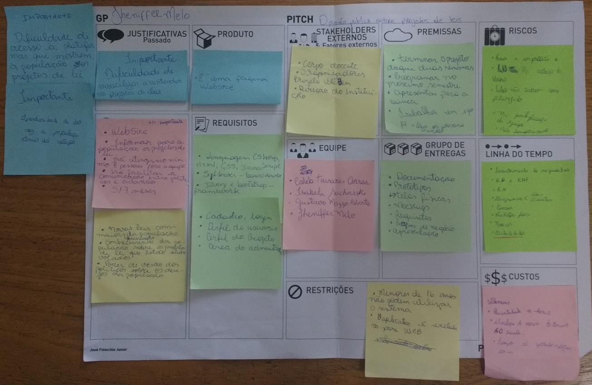

**FIGURA 34- Apêndices - Projeto Opinem Bem**

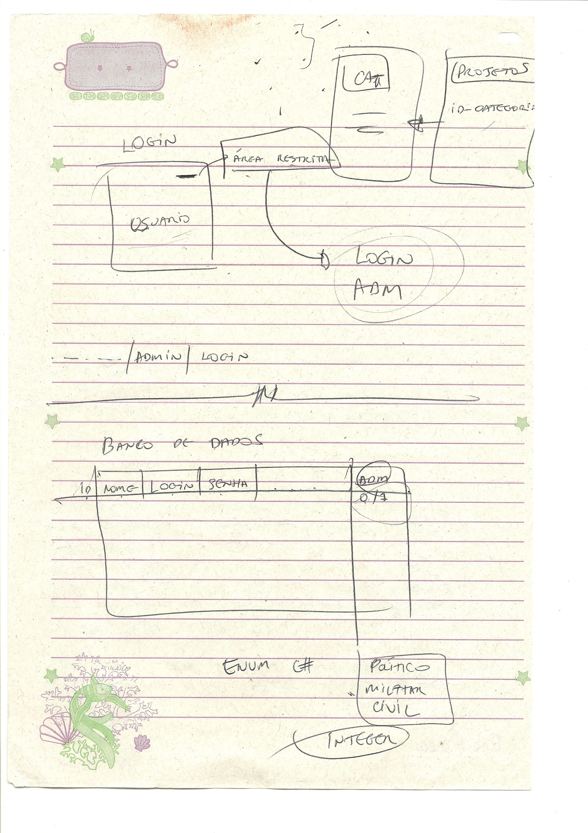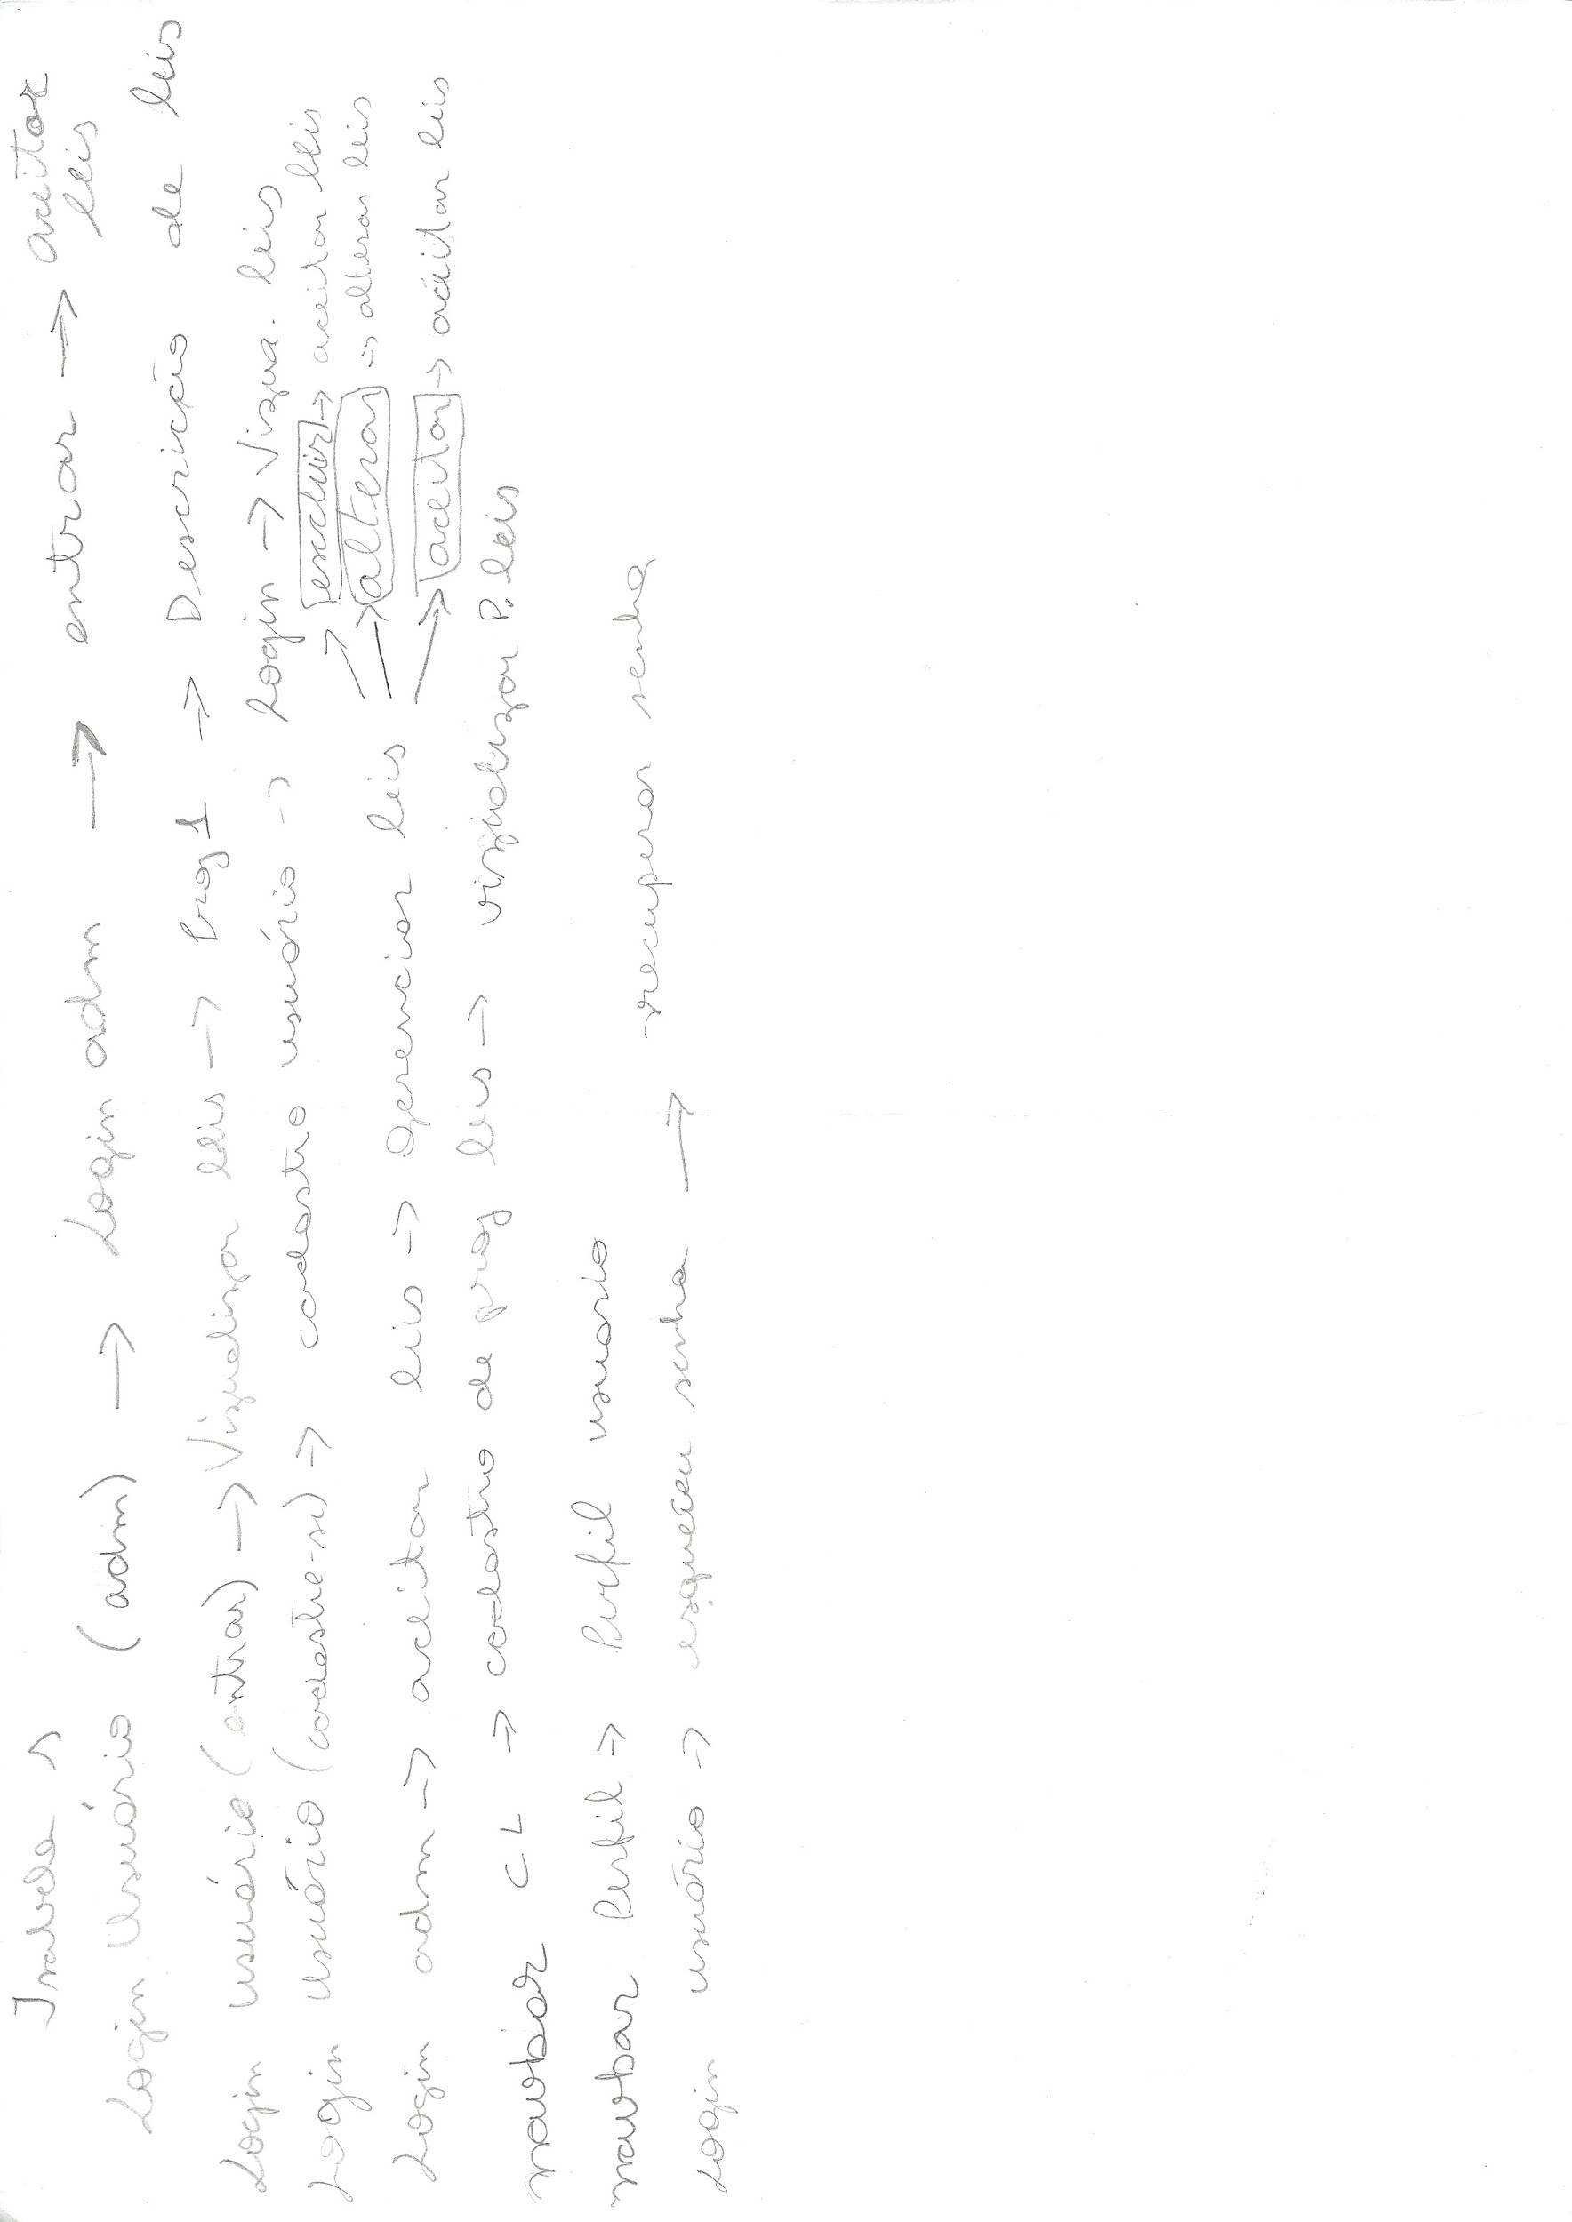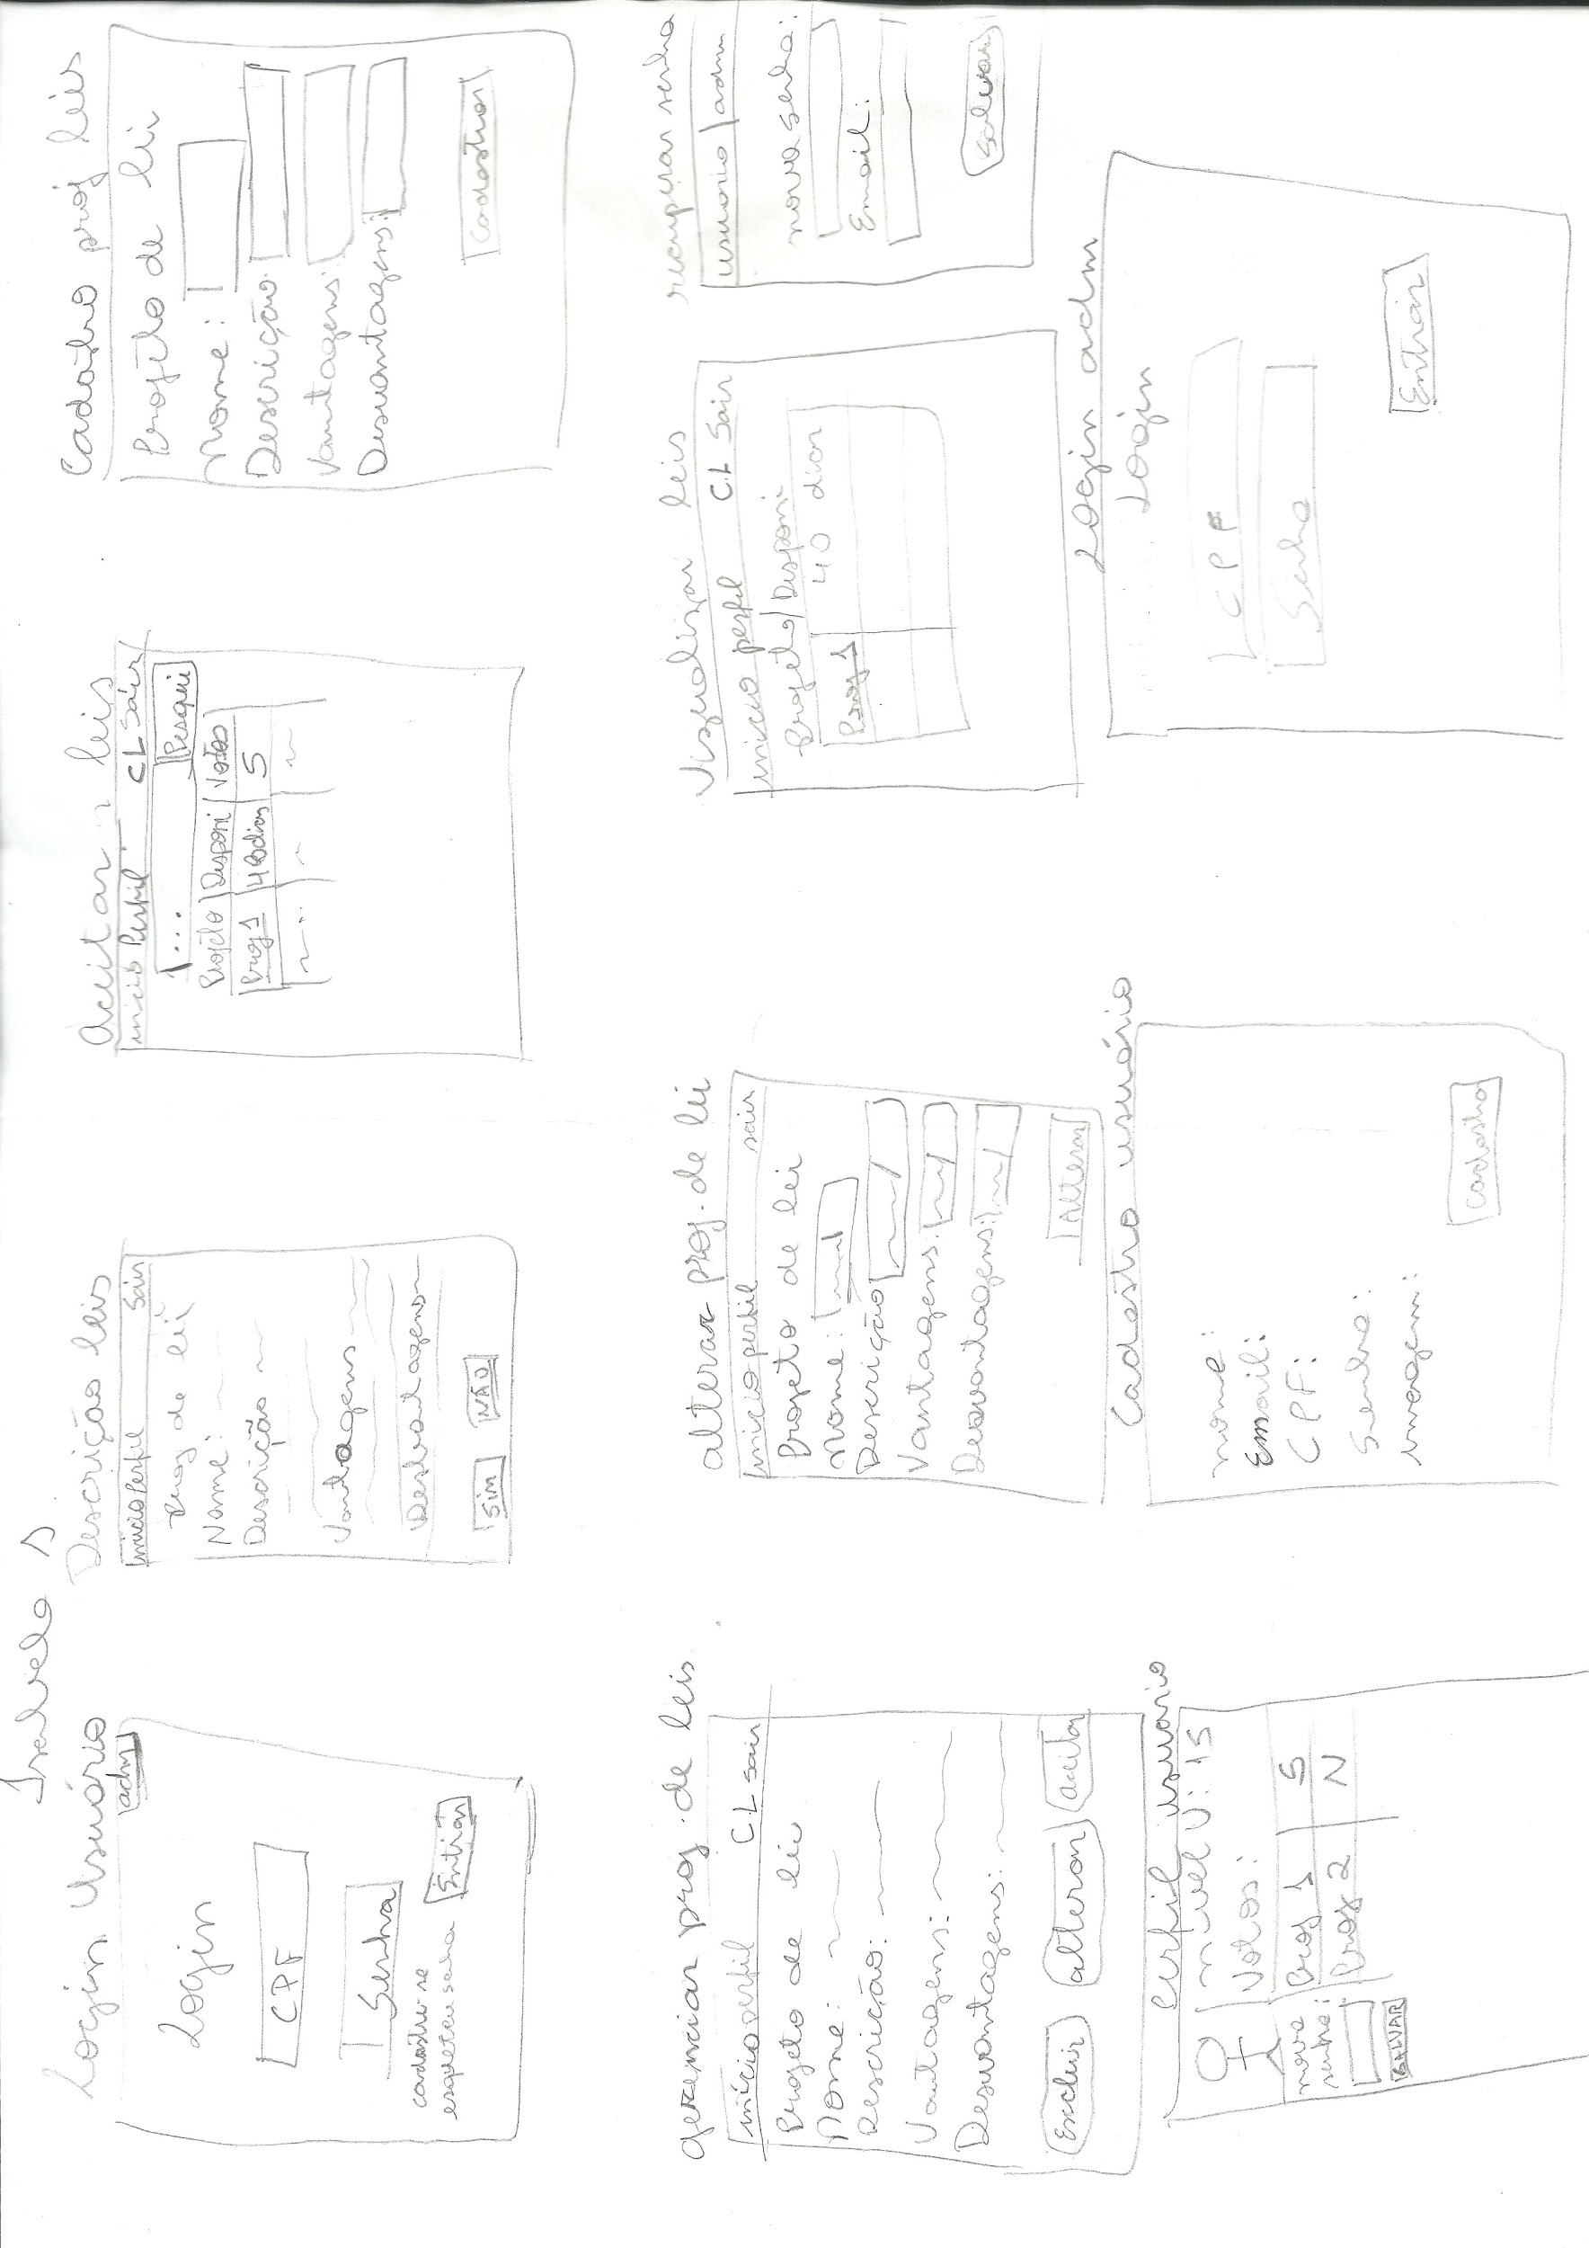

* + 1. CONCLUSÃO

O Opinem Bem foi feito com o principal intuito de informar a população sobre os projetos de leis, de uma forma clara para que as pessoas entendam sem dificuldades e, assim, as pessoas exponham a suas opiniões através do voto. Durante todo o projeto, a equipe buscou responder ao desafio proposto pela campanha do “Vote Bem”, assim todo o escopo do projeto visa principalmente formas de incluir a população em questões políticas. Observou-se então, através de experiências cotidianas e da pesquisa feita virtualmente pela equipe que os projetos de leis, são realmente muito difíceis de entender pela população que exerce o direito de votar, tornando assim essa vertente um bom negócio a ser desenvolvido. Além disso, como grande parte dos jovens se interessam por política mesmo ainda não votando e também não entendem projetos de leis, entretanto sendo visados como como a próxima geração a obter o direito legal de votar, é de grande visão que estes continuem a procurar pela política em meios tecnológicos, assim fazendo com que plataformas destinadas à política se tornem mais valorizadas e o Opinem Bem por consequência tenha maior visibilidade.

* + 1. REFERÊNCIAS

Ventura, Plínio. Caso de Uso – Fluxo Alternativo. Disponível em:

<http://www.ateomomento.com.br/caso-de-uso-fluxo-alternativo/>. Acesso em: 20 de outubro de 2017.

Criando bordas laterais esquerda e direita com CSS. Disponível em:

<http://www.codigosnaweb.com/forum/viewtopic.php?t=6207>. Acesso em: 25 de outubro de 2017.

Bordas - Tutorial de CSS sobre a propriedade border. Disponível em:

<http://www.htmlprogressivo.net/2014/03/Tutorial-CSS-sobre-a-propriedade-borderBordas.html>. Acesso em: 25 de outubro de 2017.

Tabela de cores 2. Disponível em: <http://www.cultura.ufpa.br/dicas/htm/htmcor2.htm>. Acesso em: 25 de outubro de 2017.

Components. Disponível em: <https://getbootstrap.com/docs/3.3/components/>.

Acesso em: 25 de outubro de 2017.

Tamanho da FIGURA. Disponível em:

<http://htmlajuda.blogspot.com.br/2012/04/tag-de-tamanho-da-FIGURA.html>.

Acesso em: 25 de outubro de 2017.

Costa, Pedro. Conceitos: testes de caixa branca e caixa preta. Disponível em: <http://app.crowdtest.me/teste-caixa-branca-caixa-preta/>. Acesso em: 30 de outubro de 2017.

O Que É Viabilidade? – Parte 1. Disponível em: <https://projetoseti.com.br/o-que-eviabilidade-parte-1/ >. Acesso em: 20 de novembro de 2017.